**«Санкт-Петербургский государственный электротехнический университет**

**«ЛЭТИ» им. В.И.Ульянова (Ленина)»**

**(СПбГЭТУ «ЛЭТИ»)**

|  |  |  |
| --- | --- | --- |
| **Направление** | 27.03.04 - Управление в технических системах | |
| **Образовательная рограмма** | Системы и технические средства автоматизации и управления | |
| **Факультет** | ФЭА | |
| **Кафедра** | САУ | |
| *К защите допустить* |  | |
| Зав. кафедрой |  | Шелудько В.Н. |

ВЫПУСКНАЯ КВАЛИФИКАЦИОННАЯ РАБОТА

БАКАЛАВРА

Тема: Система управления магнитной левитацией

|  |  |  |  |  |
| --- | --- | --- | --- | --- |
| Студент |  |  |  | Кузьмин И.Л. |
|  |  | *подпись* |  |  |
| Руководитель | к.т.н., доцент |  |  | Вейнмейстер А.В. |
|  | *(Уч. степень, уч. звание)* | *подпись* |  |  |
| Консультанты | к.т.н., ст. пр. |  |  | Артомонова О.С. |
|  | *(Уч. степень, уч. звание)* | *подпись* |  |  |
|  | ст. пр. |  |  | Кузьмина Т.О. |
|  | *(Уч. степень, уч. звание)* | *подпись* |  |  |

Санкт-Петербург

2022**ЗАДАНИЕ**

**на выпускную квалификационную работу**

|  |  |
| --- | --- |
|  | Утверждаю |
|  | Зав. кафедрой САУ |
|  | ____________ Шелудько В.Н. |
|  | «18» марта 2022 г. |

|  |  |  |  |  |  |  |  |  |
| --- | --- | --- | --- | --- | --- | --- | --- | --- |
| Студент | Кузьмин И.Л. | | | |  | Группа | 8491 | |
| Тема работы: Система управления магнитной левитацией | | | | | | | | |
| Место выполнения ВКР: кафедра САУ СПБГЭТУ “ЛЭТИ” | | | | | | | | |
| Исходные данные (технические требования): Объем машинописного текста 50-70 страниц. Шрифт - Times New Roman, 14 pt. Межстрочный интервал - 1,5. | | | | | | | | |
| Содержание ВКР: Раздел 1: Теоретические аспекты магнитной левитации. Раздел 2: Моделирование систем управления магнитной левитацией. Раздел 3: Проектирование установки магнитной левитации. Раздел 4: Обеспечение качества разработки, продукции, программного продукта. | | | | | | | | |
| Перечень отчетных материалов: текст ВКР, приложения. | | | | | | | | |
| Дополнительные разделы: Обеспечение качества разработки, продукции, программного продукта. | | | | | | | | |
|  | | | | | | | | |
| Дата выдачи задания | | | Дата представления ВКР к защите | | | | | |
| «___»______________20___ г. | | | «5» июня 2022 г. | | | | | |
|  | | |  | | | | | |
| Студент | |  | | Кузьмин И.Л. | | | |
| Руководитель к.т.н., доцент | |  | | Вейнмейстер А.В. | | | |
| *(Уч. степень, уч. звание)* | |  | |  | | | |
| Консультант | |  | | Иванов И.И. | | | |
| *(Уч. степень, уч. звание)* | |  | |  | | | |

**календарный план выполнения**

**выпускной квалификационной работы**

|  |  |
| --- | --- |
|  | Утверждаю |
|  | Зав. кафедрой САУ |
|  | ____________ Шелудько В.Н. |
|  | «18» марта 2022 г. |

|  |  |  |  |  |
| --- | --- | --- | --- | --- |
| Студент | Кузьмин И.Л. |  | Группа | 8491 |
| Тема работы: Система управления магнитной левитацией | | | | |

|  |  |  |  |  |  |
| --- | --- | --- | --- | --- | --- |
| № п/п | Наименование работ | | | Срок выполнения | |
| 1 | Обзор литературы по теме работы | | | 12.02 – 01.03 | |
| 2 | Наименование раздела 1 | | | 02.03 – 16.03 | |
| 3 | Наименование раздела 2 | | | 17.03 – 01.04 | |
| 3 | Наименование раздела 3 | | | 02.04 – 03.05 | |
| 4 | Наименование дополнительного раздела | | | 04.05 – 12.05 | |
| 5 | Оформление пояснительной записки | | | 13.05 – 22.05 | |
| 6 | Оформление иллюстративного материала | | | 23.05 – 25.05 | |
| Студент | |  | Кузьмин И.Л. | |
| Руководитель | |  | Вейнмейстер А.В. | |
| *(Уч. степень, уч. звание)* | |  |  | |
| Консультант | |  | Иванов И.И. | |
| *(Уч. степень, уч. звание)* | |  |  | |

**РЕФЕРАТ**

Пояснительная записка 70 стр., 35 рис., 03 табл., 24 ист., 10 прил.

Система Управления, Магнитная левитация, СИСТЕМА УРАВНЕНИЙ, УСТОЙЧИВОСТЬ, КРИТЕРИЙ УСТОЙЧИВОСТИ, РЕГУЛЯТОР, ПИД, ОБЪЕКТ УПРАВЛЕНИЯ, СХЕМА.

Объектом исследования является система управления магнитной левитацией.

Цель работы – исследование одномерной, многомерной системы управления магнитной левитации, построение теоретической модели, ее анализ практике.

В процессе работы проводился анализ систем, их реализация, а также проектирование устройства и сравнение полученных результатов с теоретическими.

Результатом работы является вывод о соответствии теоретических моделей полученным практическим.

**ABSTRACT**

An analysis of existing sources was carried out, a system with one electromagnet was created, and appropriate systems of equations were compiled.

The static magnetic levitation control system is unstable. When analyzing the system in dynamic mode, the system will also be unstable without the introduction of a corrective device. Stability in multidimensional magnetic levitation systems requires careful study, since in most cases there are unquenchable oscillations in it.

On the basis of the created tools, the correspondence of the theoretical model and its implementation has been determined.**содержание**

|  |  |  |
| --- | --- | --- |
|  | ВВЕДЕНИЕ | 8 |
| 1. | ТЕОРЕТИЧЕСКИЕ АСПЕКТЫ МАГНИТНОЙ ЛЕВИТАЦИИ | 11 |
| 1.1. | Понятие магнитной левитации и ее свойств | 11 |
| 1.2. | Многомерная магнитная левитация | 14 |
| 2. | МОДЕЛИРОВАНИЕ СИСТЕМ УПРАВЛЕНИЯ МАГНИТНОЙ ЛЕВИТАЦИЕЙ | 22 |
| 2.1. | Моделирование одномерной системы управления | 22 |
| 2.2. | Моделирование многомерной системы управления | 36 |
| 3. | ПРОЕКТИРОВАНИЕ УСТАНОВКИ МАГНИТНОЙ ЛЕВИТАЦИИ | 41 |
| 3.1. | Разработка схемы устройства | 41 |
| 3.2. | Разработка программного обеспечения для контроллера | 49 |
| 3.3. | Разработка прикладного программного обеспечения для персонального компьютера | 53 |
| 4. | ОБЕСПЕЧЕНИЕ КАЧЕСТВА РАЗРАБОТКИ, ПРОДУКЦИИ, ПРОГРАММНОГО ПРОДУКТА | 58 |
| 4.1. | Выявление потребителей разработки | 58 |
| 4.2. | Методы выявления требований потребителей | 59 |
| 4.3 | Разработка операциональных определений для перечисленных требований | 61 |
|  | Заключение | 66 |
|  | Список использованных источников | 68 |
|  | Приложение А. Детализированная структурная схема системы с 4-мя соленоидами. | 71 |
|  | Приложение Б. Схема электрическая принципиальная для одномерной системы | 72 |
|  | Приложение В. Схема вторая электрическая принципиальная для многомерной системы | 73 |
|  | Приложение Г. Схема вторая электрическая принципиальная для многомерной системы | 74 |
|  | Приложение Д. Спецификация | 75 |
|  | Приложение Е. Перечень элементов | 76 |
|  | Приложение Ё. Сборочный чертеж | 77 |
|  | Приложение Ж. Библиотека PID.h | 76 |

**введение**

С развитием технологий по производству полупроводниковых материалов, арифметико-логических устройств процессоров и микроконтроллеров, достижений в физике, информатике, теории автоматического управления, ученые смогли разрабатывать более сложные устройства, которые обладают высокой эффективностью и устойчивостью к внешним возбуждениям, помехам. В результате одним из перспективных направлений в этих областях стала магнитная левитация, благодаря которой в настоящее время развиваются разнообразные разработки. В сфере транспорта - транспорт на магнитной подушке - магнитоплан или маглев. За счет использования в своей основе магнитной левитации, он способен перемещаться нивелируя при этом силу трения, а также эффективно распределяя затрачиваемую энергию, что позволяет развивать скорости недостижимые привычному транспорту, который непосредственно соприкасается с поверхностью, по которой движется. Применение магнитной левитации в точном производстве, которое требует высокой устойчивости к внешним воздействиям, например, сейсмической активности, которая может привести к крену, тангажу и рысканью объекта. Одним из таких производств является фотолитография. Всевозможные манипуляторы, которые могут быть использованы в труднодоступных, а также опасных для нахождения человека местах (объекты, обладающие химической, ядерной опасностью). Кроме того, такие манипуляторы могут быть использованы в малоинвазивной хирургии.

Актуальность данной выпускной квалификационной работы заключается в том, что построение систем автоматического управления (далее-САУ), в том числе системы управления магнитной левитации требуют от специалиста эффективного использования передовых знаний из разнообразных областей техники и информатики. Также выполнение выпускной квалификационной работы является закреплением автором полученных в ходе обучения знаний, а также демонстрация профессиональных навыков в разработке систем управления.

Целью выпускной квалификационной работы является исследование одномерной системы управления магнитной левитации, реализация теоретической модели на практике, а также экстраполирование полученной модели на многомерную систему управления магнитной левитации.

Основными задачами ВКР, которые позволят достичь поставленную цель, являются следующие этапы: теоретическое описание процессов, лежащих в основе исследуемых одномерной и многомерной систем; разработка теоретической модели, исходя из полученных закономерностей; разработка устройства, которое демонстрирует работу систем и позволяет выдвинуть суждения о состоятельности теоретических моделей; исследование качества конечного изделия и требований к нему.

Выпускная квалификационная работа содержит в себе следующие пункты: введение, два основных раздела, а также дополнительный раздел, заключение, список использованных источников и приложения.

В первом разделе будут рассмотрены теоретические аспекты магнитной левитации. Понятие магнитной левитации, физические, электрические законы, лежащие в основе принципа работы системы. Предполагаемые к использованию инструменты, технологии, алгоритмы, лежащие в основе проектирования системы управления, ее работы. Непосредственное моделирование системы управления магнитной левитацией, которое включает в себя исследование статических характеристик системы, динамических свойств системы, исследование линеаризованной математической модели, введение в систему корректирующего устройства, анализ и расчет передаточных функций, частотных характеристик динамической системы;

Второй раздел будет сконцентрирован на разработке схемы устройства магнитной левитации, печатной платы, реализации готового устройства, разработке программного обеспечения для микроконтроллера, разработке прикладного программного обеспечения для персонального компьютера в целях наблюдения переходных процессов в системе. Также будут сделаны выводы о соответствии полученной теоретической модели и разработанного устройства.

В третьем разделе будет произведен анализ качества разработки, которая будет реализована в ходе выполнения ВКР. Этот раздел будет содержать следующие этапы: определение лица или круга лиц, которые могут являться прямыми потребителями полученной разработки; приведение примеров методов выявления требований основного потребителя к разработке. Рассмотрение их преимуществ и недостатков, а также выбор подходящего метода для разработки, выполняемой в выпускной квалификационной работе; Формулирования требования потребителей для разработки;

**1. Теоретические аспекты магнитной левитации**

**1.1. Понятие магнитной левитации и ее свойства**

Левитация – это процесс нахождения объекта в устойчивом состоянии равновесия без прямого взаимодействия с другими объектами [1]. Состояние равновесия обусловлено компенсацией силы тяжести и внешних возмущений с помощью внешнего воздействия, непосредственно не контактируя напрямую с объектом. Существуют диамагнитная левитация, левитация сверхпроводников, а также магнитная левитация.

В 1842 году в статье “О природе молекулярных сил, регулирующих устройство светоносного эфира” [2] английский физик Самуэль Ирншоу сформулировал теорему, которая является следствием из теоремы Гаусса. Её формулировка следующая: любое равновесное взаиморасположение точечных зарядов неустойчиво, если кроме кулоновских сил на заряды не действуют другие силы [3]. Данная теорема справедлива не только для точечных зарядов, но и для упругих тел, устойчивое состояние которых в статическом режиме в магнитном, электрическом и гравитационном полях невозможно. Однако, она не применима при рассмотрении тел, у которых диэлектрическая проницаемость выше, чем проницаемость окружающей тело среды.

В текущей работе автор рассматривает магнитную левитацию, создаваемую за счет воздействия электромагнита на постоянный магнит, изготавливаемый из редкоземельных металлов химического состава NdFeB. Далее будут приведены система с одним электромагнитом для осуществления устойчивой левитации по оси Z в Декартовой системе координат и система с четырьмя электромагнитами, которые позволяют регулировать положение объекта не только по оси Z, но и по осям X и Y.

Для начала рассмотрим систему с одной катушкой (Рисунок1.1):

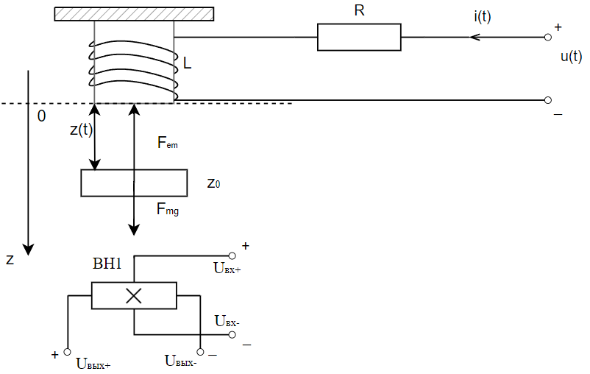

Рисунок 1.1 – Система магнитной левитации с одним электромагнитом.

Из приведенного выше рисунка видно, что данная система состоит из катушки индуктивности L, которая создает магнитное поле за счет источника напряжения u(t), воздействующее на постоянный магнит. Электромагнит обладает собственным сопротивлением R, через которое протекает ток i(t). Объект, положение которого в пространстве предстоит регулировать обладает начальной координатой z0, на него действуют сила тяжести Fmg, а также сила Fem, создаваемая магнитным полем соленоида. Исходя из Второго закона Ньютона, описанного в труде “Математические начала натуральной философии” [3], который гласит, что ускорение всякого тела прямо пропорционально действующей на него силе и обратно пропорционально массе тела. В частном случае, когда силы либо равны нулю, либо уравновешивают друг друга, результирующее ускорение равно нулю, и объект находится либо в состоянии покоя - объект находится в равновесии, либо перемещается с постоянной скоростью. Запишем следствие из Второго закона Ньютона [5]:

$\vec{F}=m\vec{a}$ (1.1)

Конкретизируем понятие равновесного состояния за счет которого можно наблюдать левитирование постоянного магнита в поле, создаваемом электромагнитом. Равновесное состояние – это такое состояние, в котором система, неподверженная возмущению, может оставаться сколь угодно долго. Тогда формула (1.1) примет следующий вид:

$\vec{F}=0$ (1.2)

Сформируем уравнение системы магнитной левитации для одной катушки, включающее уравнение электрической цепи, приведенной на рисунке 1.1:

$\left\{\begin{aligned}v_{z}(t)= \frac{dz(t)}{dt} \\ m\frac{d^{2}z}{dt^{2}} =mg-F_{em} \\ u\left(t\right)=Ri\left(t\right)+L\frac{di(t)}{dt}\end{aligned}\right.$, (1.3)

где $F_{em}$ = $K{\left(\frac{i(t)}{z}\right)}^{2}$– это сила, с которой электромагнит воздействует на постоянный магнит [6], зависящая от зазора *z* между соленоидом и постоянным магнитом, который измеряется с помощью аналогового датчика Холла, основанного на одноименном эффекте, а *К* – постоянный коэффициент, зависящий от параметров соленоида:

$K= μ_{0}N^{2}S/4$, (1.4)

где $μ_{0}$– магнитная постоянная, *N* – число витков в катушке, S – эффективна площадь поверхности катушки.

Коэффициент *K* можно найти иным способ. Для этого следует рассмотреть случай, когда магнит находится в состоянии равновесия, использовав формулу (1.2):

$K= mg{\left(\frac{i}{z_{0}}\right)}^{2},$ (1.5)

где $i$– ток, при котором система магнитной левитации находится в состоянии равновесия, $z_{0}$– начальное равновесное положение постоянного магнита.

**1.2. Многомерная магнитная левитация**

Теперь рассмотрим случай многомерной системы магнитной левитации, которая состоит из четырех катушек индуктивности, расположенных под управляемым объектом (рисунок 1.2):

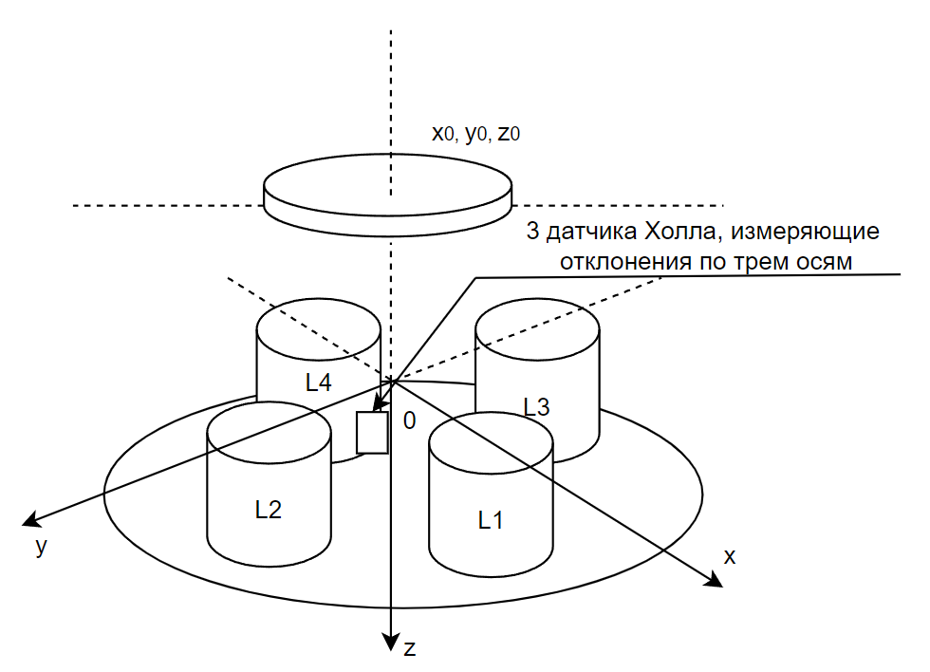

Рисунок 1.2 – Система магнитной левитации с четырьмя электромагнитами.

Чтобы корректно описать уравнения данной системы, следует в отдельности рассматривать катушки, воздействующие на объект по оси X, а также катушки, влияющие на устойчивость системы по оси Y.

Ниже приведен рисунок (рисунок 1.3), описывающий приложенные к постоянному магниту силы, создаваемых двумя электромагнитами вдоль осей XZ:

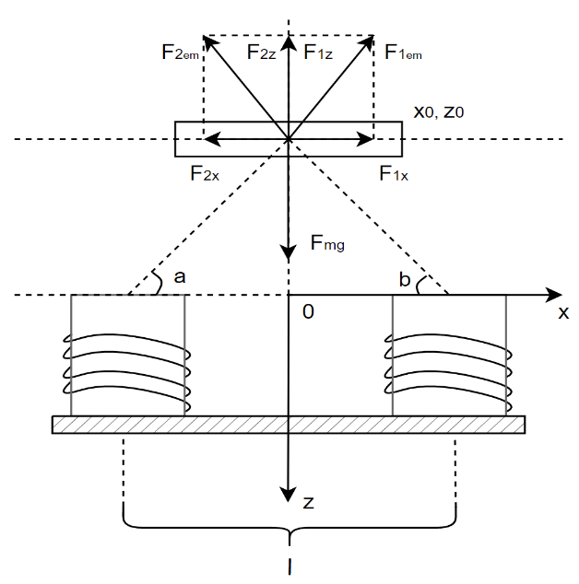

Рисунок 1.3. Система магнитной левитации с двумя электромагнитами.

Рисунок 1.3 демонстрирует две катушки индуктивности, соединенные в электрической цепи последовательно, центры которых расположены на расстоянии l от друг друга, а также объект, который находится в начальном положении с координатами $(x_{0}, z_{0})$. Силы $F_{1em}$ и $F_{2em}$, которые приложены к объекту, призваны компенсировать влияние гравитационных сил, $F_{mg}$,в частности. Данные силы находятся под углами α и β к оси X, что позволяет спроецировать их на ось X, тогда мы получим силы $F_{1x}$ и $F_{2x}$, а таже $F_{1z}$ и $F_{2z}$, являющиеся проекциями сил на ось Z.

В результате анализа данной упрощенной закономерности, а также основываясь на формуле (1.3), можно вывести следующую систему уравнений (1.6):

$\left\{\begin{aligned}v_{x}\left(t\right)= \frac{dx\left(t\right)}{dt} \\ v_{z}\left(t\right)= \frac{dz\left(t\right)}{dt} \\ m\frac{d^{2}x}{dt^{2}} =K_{1}{\left(\frac{i(t)}{\sqrt{{\left(x+\frac{l}{2}\right)}^{2}+z^{2}}}\right)}^{2}×\cos{α}-K_{2}{\left(\frac{i(t)}{\sqrt{{\left(x-\frac{l}{2}\right)}^{2}+z^{2}}}\right)}^{2}×cos{β} \\ m\frac{d^{2}z}{dt^{2}} =mg-K_{1}{\left(\frac{i(t)}{\sqrt{{\left(x+\frac{l}{2}\right)}^{2}+z^{2}}}\right)}^{2}×\sin{α}-K_{2}{\left(\frac{i(t)}{\sqrt{{\left(x-\frac{l}{2}\right)}^{2}+z^{2}}}\right)}^{2}×\sin{β} \\ u\left(t\right)=(R_{1}+R_{2})i\left(t\right)+\left(\frac{L_{1}×L_{2}}{(L_{1}+L_{2})}\right)\frac{di(t)}{dt}\end{aligned}\right.$ (1.6)

Для удобства дальнейшего анализа системы раскроем синусы и косинусы углов, в результате чего получатся следующие выражения (формула 1.7):

$\left\{\begin{aligned}v_{x}\left(t\right)= \frac{dx\left(t\right)}{dt} \\ v_{z}\left(t\right)= \frac{dz\left(t\right)}{dt} \\ m\frac{d^{2}x}{dt^{2}} =K_{1}\frac{{i(t)}^{2}}{\sqrt{{\left({\left(x+\frac{l}{2}\right)}^{2}+z^{2}\right)}^{3}}}×z-K_{2}\frac{{i(t)}^{2}}{\sqrt{{\left({\left(x-\frac{l}{2}\right)}^{2}+z^{2}\right)}^{3}}}×z \\ m\frac{d^{2}z}{dt^{2}} =mg-K_{1}\frac{{i(t)}^{2}}{\sqrt{{\left({\left(x+\frac{l}{2}\right)}^{2}+z^{2}\right)}^{3}}}×\left|x+\frac{l}{2}\right|-K_{2}\frac{{i(t)}^{2}}{\sqrt{{\left({\left(x-\frac{l}{2}\right)}^{2}+z^{2}\right)}^{3}}}×\left|x-\frac{l}{2}\right| \\ u\left(t\right)=(R_{1}+R_{2})i\left(t\right)+\left(\frac{L_{1}×L_{2}}{(L_{1}+L_{2})}\right)\frac{di(t)}{dt}\end{aligned}\right.(1.7)$

где $K_{1}$ и $K_{2}$– постоянные коэффициенты, характеризующие, зависимые от параметров катушки.

Примем, что характеристики катушек индуктивности идентичны, тогда можно прийти к заключению, что $K_{1}=K_{2}=K$ и $R_{1}=R_{2}=R$. В итоге этот коэффициент можно найти аналогичным, ранее приведенным способом, рассмотрев состояние равновесия, при котором $x_{0}=0$ и для которого верна формула (1.2). Система уравнений (1.7) примет вид (1.8):

$\left\{\begin{aligned}v_{x}= 0 \\ v_{z}= 0 \\ 0 =K\frac{i^{2}}{\sqrt{{\left({\left(\frac{l}{2}\right)}^{2}+z^{2}\right)}^{3}}}×z-K\frac{i^{2}}{\sqrt{{\left({\left(\frac{l}{2}\right)}^{2}+z^{2}\right)}^{3}}}×z \\ 0 =mg-K\frac{i^{2}}{\sqrt{{\left({\left(\frac{l}{2}\right)}^{2}+z^{2}\right)}^{3}}}×\frac{l}{2}-K\frac{i^{2}}{\sqrt{{\left({\left(\frac{l}{2}\right)}^{2}+z^{2}\right)}^{3}}}×\frac{l}{2} \\ u=2Ri\end{aligned}\right.$ $(1.8)$

Выразим из полученной группы уравнений коэффициент *K* (формула (1.9)):

$\left\{\begin{aligned}K =\frac{mg\sqrt{{\left({\left(\frac{l}{2}\right)}^{2}+z^{2}\right)}^{3}}}{l i^{2}} \\ i=\frac{u}{2R}\end{aligned}\right.$ $(1.9)$

Теперь перейдем к рассмотрению системы с четырьмя попарно соединенными соленоидами. Ниже приведена группа уравнений (1.10), описывающих систему, соответствующую рисунку 1.2.

$\left\{\begin{aligned}v_{x}\left(t\right)= \frac{dx\left(t\right)}{dt} \\ v_{y}\left(t\right)= \frac{dy\left(t\right)}{dt} \\ v_{z}\left(t\right)= \frac{dz\left(t\right)}{dt} \\ m\frac{d^{2}x}{dt^{2}} =K_{1}\frac{{i_{x}\left(t\right)}^{2}}{\sqrt{{\left({\left(x+\frac{l}{2}\right)}^{2}+z^{2}\right)}^{3}}}×z-K_{2}\frac{{i_{x}\left(t\right)}^{2}}{\sqrt{{\left({\left(x-\frac{l}{2}\right)}^{2}+z^{2}\right)}^{3}}}×z \\ m\frac{d^{2}y}{dt^{2}} =K_{3}\frac{{i_{y}(t)}^{2}}{\sqrt{{\left({\left(y+\frac{l}{2}\right)}^{2}+z^{2}\right)}^{3}}}×z-K_{4}\frac{{i_{y}(t)}^{2}}{\sqrt{{\left({\left(y-\frac{l}{2}\right)}^{2}+z^{2}\right)}^{3}}}×z \\ m\frac{d^{2}z}{dt^{2}} =mg-K_{1}\frac{{i_{x}\left(t\right)}^{2}}{\sqrt{{\left({\left(x+\frac{l}{2}\right)}^{2}+z^{2}\right)}^{3}}}×\left|x+\frac{l}{2}\right|-K_{2}\frac{{i_{x}\left(t\right)}^{2}}{\sqrt{{\left({\left(x-\frac{l}{2}\right)}^{2}+z^{2}\right)}^{3}}}×\left|x-\frac{l}{2}\right|- \\ -K_{3}\frac{{i_{y}(t)}^{2}}{\sqrt{{\left({\left(y+\frac{l}{2}\right)}^{2}+z^{2}\right)}^{3}}}×\left|y+\frac{l}{2}\right|-K_{4}\frac{{i_{y}(t)}^{2}}{\sqrt{{\left({\left(y-\frac{l}{2}\right)}^{2}+z^{2}\right)}^{3}}}×\left|y-\frac{l}{2}\right| \\ u_{x}\left(t\right)=\left(R_{1}+R_{2}\right)i_{x}\left(t\right)+\left(\frac{L_{1}×L_{2}}{\left(L_{1}+L_{2}\right)}\right)\frac{di_{x}\left(t\right)}{dt} \\ u_{y}\left(t\right)=(R_{3}+R_{4})i_{y}\left(t\right)+\left(\frac{L_{3}×L_{4}}{(L_{3}+L_{4})}\right)\frac{di_{y}(t)}{dt}\end{aligned}\right.$, (1.10)

где $i_{x}\left(t\right)$ и $i_{y}(t)$– токи, протекающие в контурах, регулирующих положение объекта вдоль осей X и Y, а $u_{x}\left(t\right)$ и $u_{y}\left(t\right)$– входные воздействия соответствующих электрических цепей.

Так как, исходя из ранее приведенных обоснований, статический режим системы управления магнитной левитацией является неустойчивым, следует рассмотреть применение специальных корректирующих устройств [7], которые позволят стабилизировать систему и(или) улучшить ее показатели качества, такие как время регулирования $t_{p}$, время нарастания $t_{н}$, перерегулирование σ, а также частотные и корневые характеристики, которые относятся к косвенным показателям качества.

Существует несколько видов корректирующих устройств. Их подразделяют на последовательные, которые включаются в прямые каналы системы, а также параллельные, задействованные в основном в местных обратных связях.

Чаще всего применяют последовательные корректирующие устройства, так как они обладают более простой и понятной процедурой введения в систему.

Для более глубокого понимания понятия корректирующего устройства введем такой термин как передаточная функция. Передаточная функция (ПФ) $W(p)$ представляет из себя отношение изображений Лапласа сигналов или величин на выходе системы к сигналам на входе [8].

Выделяют следующие корректирующие устройства:

* П– регулятор (пропорциональный) – Его передаточная функция имеет вид:

$W\left(p\right)=k_{p}$, (1.11)

где $k_{p}$– коэффициент.

Данный регулятор при $k_{p}>1$ увеличивает значение частоты среза, а также уменьшает значение запаса устойчивости по фазе, что приводит к повышению колебательности переходных процессов в системе.

* И– регулятор (интегральный). Чаще всего накапливает значение ошибки в системе (увеличивает порядок астатизма). Ошибка регулирования или невязка– разница между значением, которое подается на вход системы и значением из обратной связи системы, полученным с помощью датчика. Также уменьшает запас устойчивости по фазе на 90 градусов. ПФ (формула (1.12)):

$W\left(p\right)=\frac{k_{и}}{p}$, (1.12)

где $k_{и}$– коэффициент.

* ПД– регулятор (пропорционально-дифференциальный, форсирующее звено). С его помощью можно повысить значение запаса устойчивости по фазе. ПФ регулятора (формула (1.13)):

$W\left(p\right)=k_{п}+k_{д}p$, (1.13)

где $k_{п}$ и $k_{д}$– коэффициенты.

* ПИ– регулятор (пропорционально-интегральный). Сочетает свойство пропорционального регулятора и позволяет повысить астатизм с помощью интегрального регулятора. Запишем его передаточную функцию (формула (1.14)):

$W\left(p\right)=k_{п}+\frac{k_{и}}{p}$ (1.14)

* ПИД– регулятор (пропорционально-интегрально-дифференциальный регулятор). При его использовании повышается устойчивость системы, быстродействие, а также уменьшение перегулирования. Обладает наибольшей универсальностью, однако более высокой стоимостью, чем остальные регуляторы. Его передаточная функция принимает вид (формула (1.15)):

$W\left(p\right)=k_{п}+\frac{k_{и}}{p}+k_{д}p$ (1.15)

Так как ПИД регулятор наиболее гибок в настройке, а также легко реализуем в цифровых системах управления, приведем алгоритмы по его настройке. Существуют следующие методы: спектральный метод, метод Куна, метод Чина-Хронеса-Ресвика, метод Дудникова Е.Г., и др. [9].

Наибольшую популярность имеет метод Циглера-Никольса, описанный в статье “Настройка оптимума автоматических систем управления”, изданной в 1942 году [10]. Алгоритм настройки регулятора прост в программной реализации и состоит из двух этапов [11]. На первой стадии из системы исключают интегральное и дифференциальное звенья и увеличивают коэффициент передачи $k_{п}$ до того момента, пока в системе не появятся колебания, обладающие постоянной частотой и амплитудой, это говорит о том, что система находится на границе устойчивости. Измеряется период этих колебаний. На второй стадии, опираясь на полученные период *Т* и $k_{п}$, рассчитывают коэффициенты регуляторов. Ниже приведена таблица 1.1, в которой представлены необходимые формулы.

Таблица 1.1 – Параметры расчета коэффициентов регуляторов.

|  |  |  |  |
| --- | --- | --- | --- |
|  | $$k_{п}$$ | $$k_{и}$$ | $$k_{д}$$ |
| П-регулятор | $$0,5k_{п}$$ |  |  |
| ПИ-регулятор | $$0,45k_{п}$$ | $$\frac{0,54k_{п}}{T}$$ |  |
| ПИД-регулятор | $$0,60k_{п}$$ | $$\frac{1,2k_{п}}{T}$$ | $$0,075k_{п}T$$ |

Для того, чтобы можно было оценить устойчивость теоретических систем, а также практически реализовать системы управления магнитной левитацией, следует рассмотреть ряд инструментов и их возможности.

**Выводы по Разделу 1**

После выполнения первой главы выпускной квалификационной работы были сделаны следующие выводы:

* Был произведен анализ существующих источников, которые помогают описать процессы, лежащие в системе.
* Описана система с одним электромагнитом, составлены соответствующие системы уравнений
* На основании результатов изучения одномерной системы, была разработана модель левитации для трех осей.
* Рассмотрены корректирующие устройства, которые могут влиять на процессы, протекающие в системах.

**2. Теоретические аспекты магнитной левитации**

**2.1. Моделирование одномерной системы управления**

Следует определить какого типа может быть предполагаемая к разработке система управления магнитной левитацией, исходя из классификации САУ [12]. Так как система магнитной левитации требует определение положения объекта в пространстве и его поддержания, она должна содержать датчик обратной связи, который будет формировать ошибку управления по задающему воздействию, в данном случае – положению объекта. Такая система является замкнутой. По цели управления она представляет из себя систему стабилизации, потому что ее задача заключается в поддержании постоянной регулируемой величины - положения в пространстве. Реальная система управления магнитной левитацией является нелинейной из-за наличия алгебраического уравнения кривой намагничивания магнитопровода, которым можно пренебречь при маленьких магнитных потоках, что учтено в уравнениях (1.3), (1.7) и (1.10). Также на нелинейность системы влияет компонентная база, из которой она состоит. При применении цифровой техники, в том числе электронно-вычислительной машины (далее – ЭВМ) такая система будет являться цифровой.

Перед началом непосредственного моделирования системы следует выразить дифференциальные уравнения системы в канонической форме Коши из формулы (1.3). Формула (2.1) представляет запись канонической формы в общем виде [13].

$\left\{\begin{aligned}\dot{x}=f\left(x\left(t\right),u\left(t\right)\right) \\ y=g\left(x\left(t\right),u\left(t\right)\right)\end{aligned}\right.$, (2.1)

где $x∈R^{n},u∈R^{r}$.

Выразим систему управления магнитной левитации для одной катушки индуктивности в канонической форме (2.2):

$\left\{\begin{aligned}{\dot{x}}_{1}= x_{2} \\ \dot{x_{2}} =g-K{\left(\frac{x_{3}}{x_{1}}\right)}^{2} \\ \dot{x_{3}}=\frac{1}{L}u+\frac{R}{L}x_{3}\end{aligned},\right.$ (2.2)

где $x_{1}$– координата по оси Z, $x_{2}$– скорость вдоль оси Z $x_{3}$– ток в электрической цепи.

Теперь можно определить матрицу системы (2.3).

$F= \left[\begin{aligned}x_{2} \\ g-K{\left(\frac{x_{3}}{x_{1}}\right)}^{2} \\ \frac{1}{L}u+\frac{R}{L}x_{3}\end{aligned}\right]$ (2.3)

Зададим матрицу частных производных в общем виде [12] (2.4).

$G= \left[\begin{matrix}\frac{∂{\dot{x}}_{1}}{∂x_{1}} & ⋯ & \frac{∂{\dot{x}}_{1}}{∂x_{n}} \\ ⋮ & ⋱ & ⋮ \\ \frac{∂{\dot{x}}_{n}}{∂x_{1}} & ⋯ & \frac{∂{\dot{x}}_{n}}{∂x_{n}}\end{matrix}\right],$ (2.4)

где n – натуральное число производных из уравнения состояния.

Рассчитаем производные и сформируем итоговую матрицу (2.5).

$G= \left[\begin{matrix}0 & 1 & 0 \\ -\frac{2Kx_{3}^{2}}{mx_{1}^{3}} & 0 & -\frac{2Kx_{3}}{mx_{1}^{2}} \\ 0 & 0 & -\frac{R}{L}\end{matrix}\right]$ (2.5)

Воспользовавшись программным пакетом MATLAB [14], проанализируем поведение системы в статическом режиме, для этого приведем код программы вычислений с комментариями (листинг 2.1).

Листинг 2.1 – Функция main():

|  |  |
| --- | --- |
| 1  2  3  4  5  6  7  8  9  10  11  12  13  14  15  16  17  18  19  20  21  22  23  24  25  26  27  28  29  30  31  32  33  34  35  36  37  38  39 | **global** g  g = **9.8**  **global** L  L = **0.00392**  **global** R  R = **10.8**  u = **15**  **global** i  i = u/R  **global** m  m = **0.03**  **global** x3  x3 = i  **global** x1  x1 = **0.03**  x2 = **0**  **global** K  K = m*g*x1*x1/i/i  eps = **500**;  u1 = u:-**0.2**:**0.2**;  x0 = [**0.025**; x2;x3];  xx = [];  **for** i = **1**:length(u1)  x = newton('get_F', 'get_G', x0, u1(i), eps);    xx = [xx x];  x0 = x;  **end**  figure(**1**)  plot(u1(**1**,:), xx(**1**,:),'LineWidth', **2**)  hold on  grid on  plot(u1(**1**,:), xx(**2**,:),'k--')  plot(u1(**1**,:), xx(**3**,:), '-*')  xlabel('U, в.')  ylabel('x(U), v(U), i(U)')  legend('x(U)','v(U)','i(U)'); |

В строчках 1-18 листинга 2.1 определяются параметры системы, далее задаются начальные условия и условие выхода из функции newton. В самой функции с помощью get_G происходит расчет частных производных в точке, а с помощью get_F – расчет матрицы системы в точке. После чего происходит расчет неизвестных (строчки 24-29), после этого график зависимостей переменных от напряжения цепи выводится на экран.

Теперь приведем график статических характеристик (Рисунок 2.1):

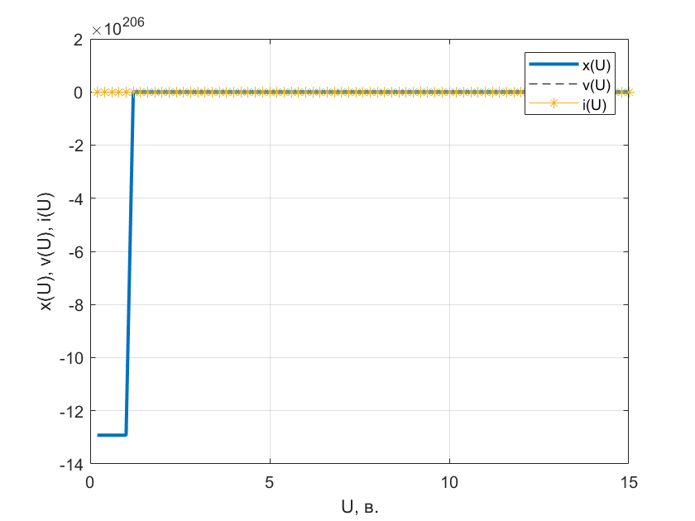

Рисунок 2.1– Статический режим.

Из приведенного выше Рисунка 2.1 видно, что изменение координаты происходит скачкообразно и она много превосходит задаваемое значение, из чего можно сделать вывод о том, что теорема Ирншоу выполняется и система в статическом режиме является неустойчивой.

Чтобы добиться поддержания объектом управления постоянной координаты имеет смысл рассмотреть динамический режим, а также введение ПИД-регулятора.

По составленным ранее уравнениям в канонической форме Коши разработаем структурную схему системы (Рисунок 2.2):

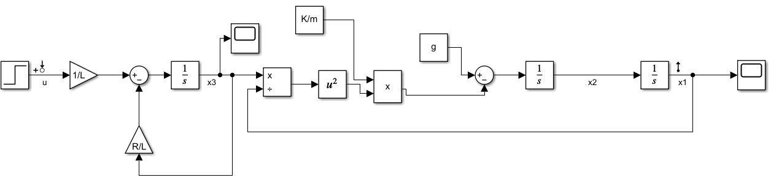

Рисунок 2.2 – Структурная схема разомкнутой системы.

Зададим начальные условия – $x_{1}=-0.025$– расстояние от катушки до объекта, $x_{2}=0$– скорость в начальный момент времени, $x_{3}=0$– начальное значение тока в цепи. Задающее воздействие $u=2.5В$. Результаты симуляции представлены на Рисунке 2.3.

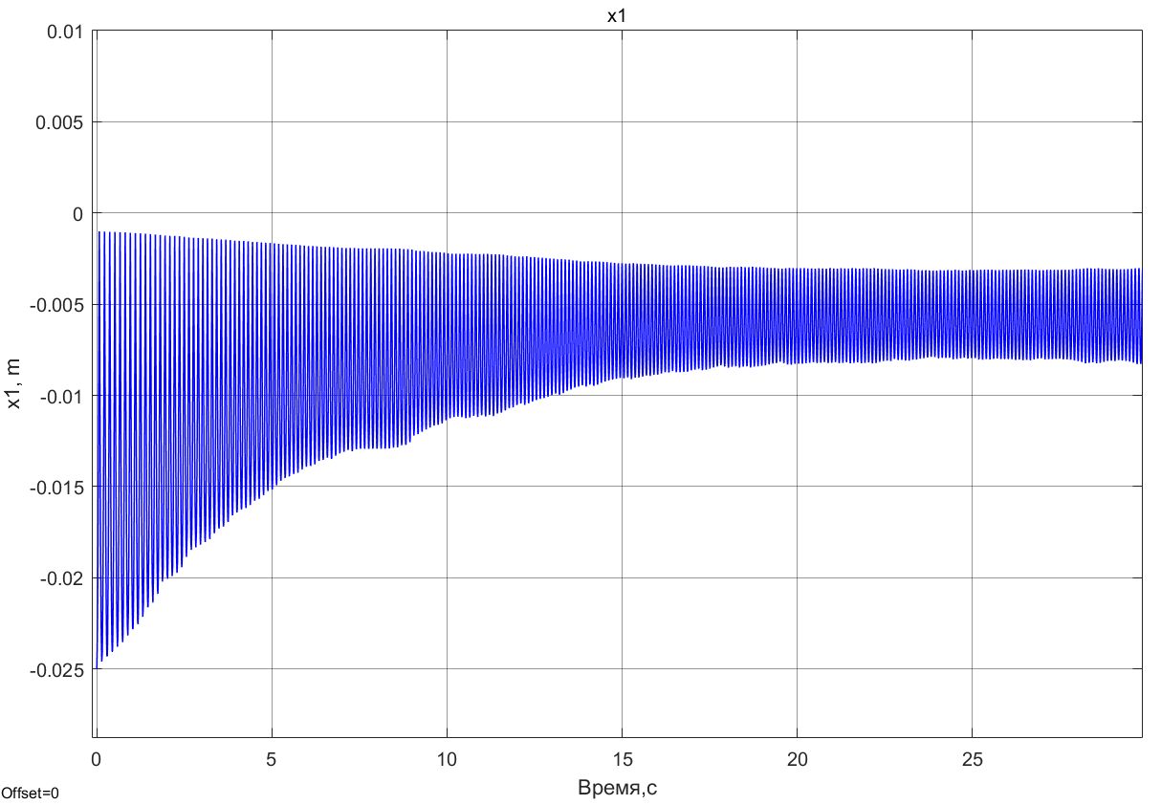

Рисунок 2.3 – Структурная схема разомкнутой системы.

Как видно из графика на Рисунке 2.3, система при таких начальных условиях не способна поддерживать постоянное положение магнита, возникают установившиеся колебания. Чтобы более подробно оценить устойчивость такой системы в совокупности, дадим определение линейной устойчивости, суть которого заключается в том, что переходные процессы в такой системе затухают с течением времени. Тогда будет верно следующее утверждение – устойчивость линейной выражается в том, что ее корни характеристического уравнения должны располагаться в левой полуплоскости. Если же хотя бы один корень равен нулю, то система находится на границе устойчивости и в ней возникают незатухающие колебания. Чтобы определить корни характеристического полинома, следует выразить его, найти его корни, либо выразить передаточную функцию системы и найти корни знаменателя. Для этого для начала перейдем в пространство состояний [13] из канонической формы Коши (формула 2.2), получим уравнение (2.6):

$\left\{\begin{aligned}\dot{x}=Ax+Bu, x\left(t_{0}\right)=x_{0} \\ y=Cx+Du\end{aligned}\right.$, (2.6)

где *x* – вектор состояния, *y* – вектор выхода, *u* – вектор управления, матрица *A* – матрица системы, *B* – матрица управления, *C* – матрица выхода, *D* – матрица прямой связи [13].

Теперь можно выразить матрицы системы [13] формулы (2.7) – (1.25):

$A=G= \left[\begin{matrix}\frac{∂{\dot{x}}_{1}}{∂x_{1}} & ⋯ & \frac{∂{\dot{x}}_{1}}{∂x_{n}} \\ ⋮ & ⋱ & ⋮ \\ \frac{∂{\dot{x}}_{n}}{∂x_{1}} & ⋯ & \frac{∂{\dot{x}}_{n}}{∂x_{n}}\end{matrix}\right]= \left[\begin{matrix}0 & 1 & 0 \\ -\frac{2Kx_{3}^{2}}{mx_{1}^{3}} & 0 & -\frac{2Kx_{3}}{mx_{1}^{2}} \\ 0 & 0 & -\frac{R}{L}\end{matrix}\right]$ (2.7)

$B= \left[\begin{matrix}\frac{∂{\dot{x}}_{1}}{∂u_{1}} & ⋯ & \frac{∂{\dot{x}}_{1}}{∂u_{n}} \\ ⋮ & ⋱ & ⋮ \\ \frac{∂{\dot{x}}_{n}}{∂u_{1}} & ⋯ & \frac{∂{\dot{x}}_{n}}{∂u_{n}}\end{matrix}\right]= \left[\begin{matrix}0 \\ 0 \\ \frac{1}{L}\end{matrix}\right]$ (2.8)

$C= \left[\begin{matrix}c_{1} & … & c_{n}\end{matrix}\right]= \left[\begin{matrix}1 & 0 & 0\end{matrix}\right]$ (2.9)

$D=$ 0 (2.10)

Характеристическое уравнение [13] рассматриваемой системы имеет вид (2.11):

$det\left| λI-A\right|=0$, (2.11)

где I – единичная матрица.

Зная переменные пространства состояний, можно перейти к структурно-операторному описанию. Передаточная функция выражается через переменные состояния [13] при следующих начальных условиях $x_{1}=-0.025$, $x_{2}=0$, $x_{3}=0$ (2.12):

$W\left(p\right)= C{\left(pI-A\right)}^{-1}B+D$, (2.12)

где I – единичная матрица.

Вычислим передаточную функцию системы при начальных условиях: (1.28):

$W\left(p\right)=\frac{-3600}{p^{3} + 2755{sp}^{2} - 653.3p - 1.8e06}$, (2.13)

Найдем корни характеристического уравнения или корни знаменателя ПФ и приведем их расположение на комплексной плоскости (Рисунок 2.4).

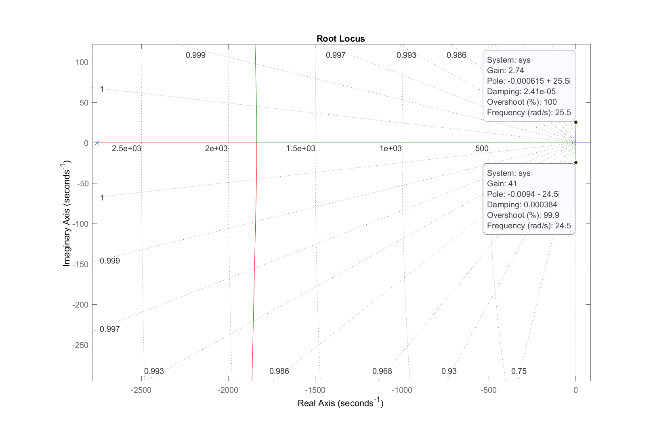

Рисунок 2.4 – Расположение корней характеристического полинома.

Рисунок 2.4 демонстрирует наличие двух корней, вещественная часть которых стремится к 0, а мнимая равна частоте незатухающих колебаний, из чего можно сделать вывод, что система находится на границе устойчивости.

Перейдем к рассмотрению данной системы при введении обратной связи, а также уточнению системы, опираясь на предполагаемы комплектующие реальной системы управления магнитной левитацией. Структурная схема такой системы изображена ниже на рисунке 2.5.

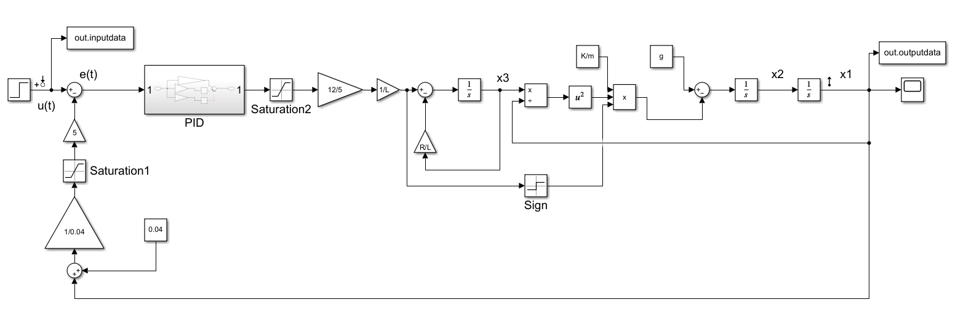

Рисунок 2.5 – Замкнутая структурная схема системы с ПИД-регулятором.

Структурная схема системы приведена на рисунке 2.5, где обозначено: u(t) – входное воздействие, e(t) – ошибка управления, Sign – функция sign (определение знака переменной), x1, x2, x3 – координата, скорость, ток электрической цепи соответственно, PID – ПИД-регулятор, Saturation1 и Saturation2 – нелинейные звенья с насыщением [15]. Рассмотрим их статические характеристики. В общем виде зависимость выходной переменной z от входной x выглядит следующим образом (рисунок 2.6):

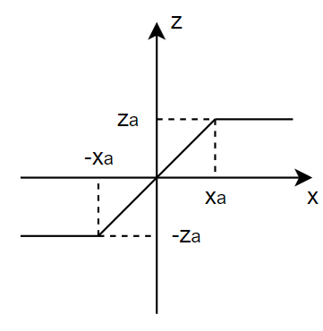

Рисунок 2.6 – Однозначная типовая нелинейность насыщение.

На рисунке 2.6 использованы следующие обозначения: $z_{a}, x_{a}-$ константы. Для звена Saturation1 они равны: $z_{a}= x_{a}=1, {-z}_{a}= {-x}_{a}=0$. Для Saturation2: $z_{a}= x_{a}=5, {-z}_{a}= {-x}_{a}=-5$. Такие значения обусловлены тем, что в обратной связи предполагается использование аналогового датчика Холла, который будет считывать относительное расстояние до объекта управления (координата -0.04 это 0, а 0 это 1, после чего происходит умножение на 5), а в прямом канале результирующее задающее воздействие будет лежать в пределах 5В, но при этом оно может менять полярность прилагаемого напряжения. Также на рисунке 1.9 использованы масштабирующие коэффициенты, цель которых отмасштабировать подаваемое на соленоид напряжение из 0-5В до 0-12В, а также задать чувствительность датчика Холла в пределах 4 см. Другим важным звеном является блок Sign, который позволяет изменить направление прилагаемой к постоянному магниту силе $F_{em}$, так как изначально она не учитывала знак (направление) тока (формула (1.3)).

Перед расчетом коэффициентов ПИД-регулятора, проанализируем замкнутую систему (Рисунок 2.5) со следующими параметрами регулятора: $k_{п}=1, { k}_{и}=0, { k}_{д}=0$. Результаты симуляции приведены на Рисунке 2.7.

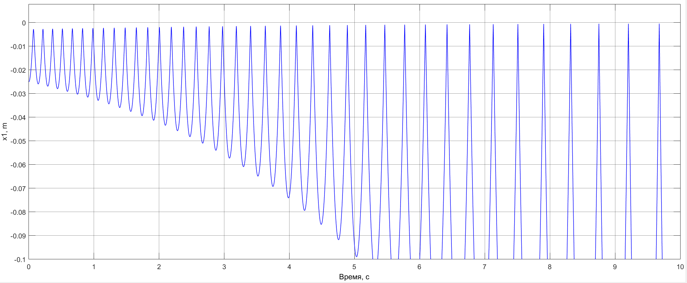

Рисунок 2.7 – Зависимость положения объекта от времени.

С помощью функции tfest() [14] в MATLAB найдем передаточную функцию системы. Шаг расчета Ts зададим равным 0.001, степень знаменателя выберем равной 5. Тогда получим такую ПФ (формула 2.13):

$W\left(p\right)=\frac{301.7 p^4 + 9.423e04 p^3 + 6.96e04 p^2 + 4.861e04 p - 163.3}{p^5 + 689.6 p^4 + 7.639e04 p^3 + 2.288e05 p^2 + 3.359e05 p + 1.245e05}$ (2.13)

Теперь определим корни характеристического полинома по полученной передаточной функции (рисунок 2.8):

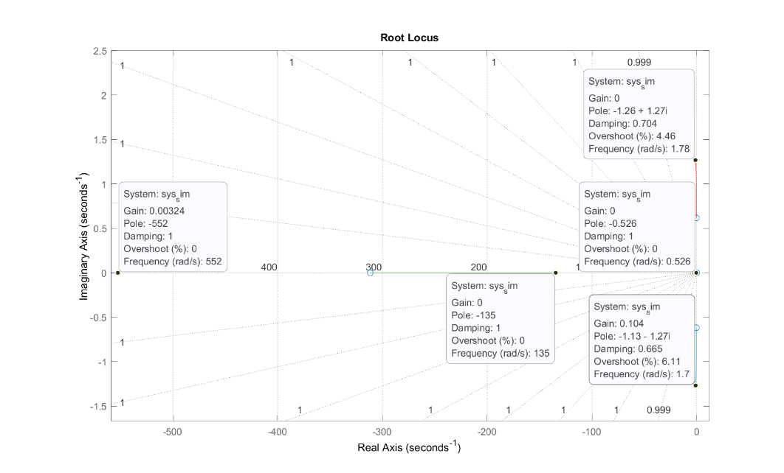

Рисунок 2.8 – Корни характеристического полинома полученной системы.

Из графика 2.7 видно, что реакция системы на управляющее воздействие $u=2.5 В$ являются незатухающие колебания. Следует ввести регулятор.

По методу Циглера-Никольса, описанному в пункте 1.2 рассчитаем коэффициенты ПИД-регулятора. При значении $k_{п}=13.25$ в системе возникают незатухающие колебания (рисунок 2.9).

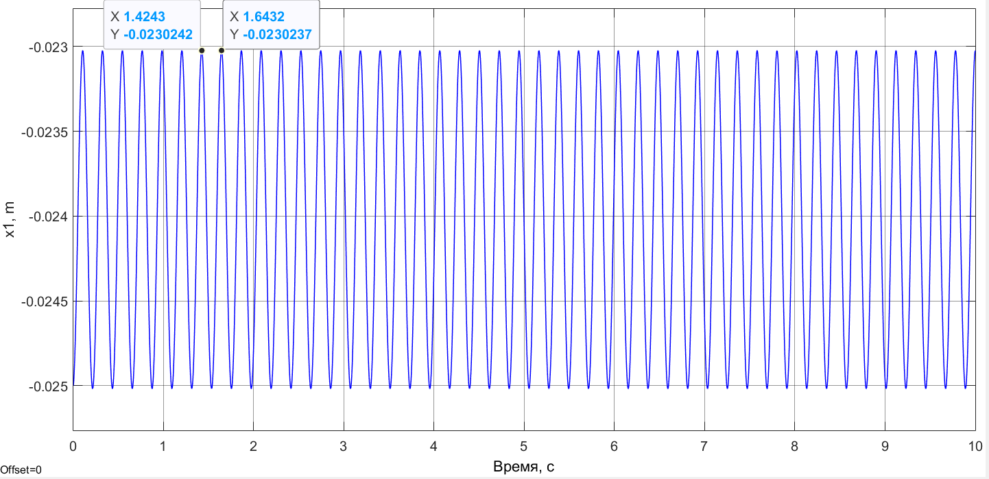

Рисунок 2.9 – Реакция системы на задающее воздействие.

По Рисунку 2.9 определим период колебаний $T = 1.6432-1.4243 = 0.2189c$. Перейдем ко второму этапу настройки регулятора по методу Циглера-Никольса. Воспользовавшись Таблицей 1.1, приведем результаты расчетов в Таблице 2.1.

Таблица 2.1 – Параметры расчета коэффициентов регуляторов.

|  |  |  |  |
| --- | --- | --- | --- |
|  | $$k_{п}$$ | $$k_{и}$$ | $$k_{д}$$ |
| П-регулятор | $$6,625$$ |  |  |
| ПИ-регулятор | $$5,9625$$ | $$32,6862$$ |  |
| ПИД-регулятор | $$7,95$$ | $$72,6359$$ | $$0,2175$$ |

Теперь проанализируем результаты симуляции системы с полученными коэффициентами (Рисунок 2.10):

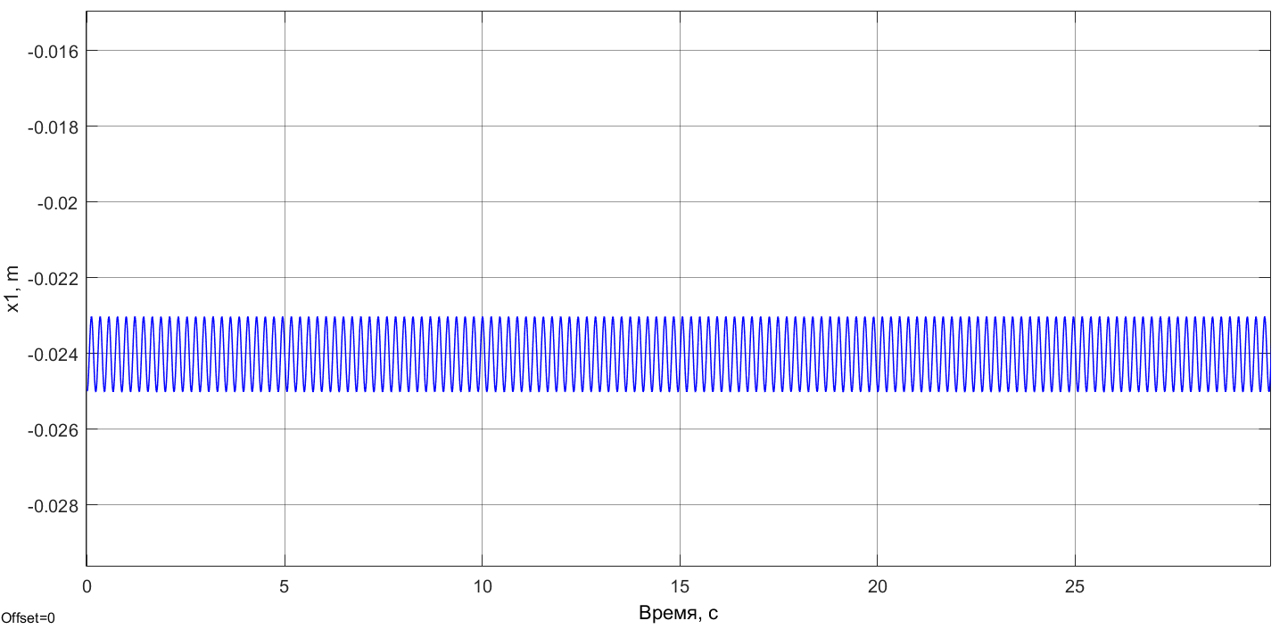

Рисунок 2.10 – Реакция системы с ПИД-регулятором на задающее воздействие.

В результате чего можно сделать вывод, что такие коэффициенты регулятора не подходят для текущей системы, так как полученные на первом и втором этапе метода Циглера-Никольса коэффициенты не изменяют переходные процессы в системе – на рисунках 2.9 и 2.10 амплитуда и период колебаний совпадают. Задача исследования системы – добиться отсутствия колебаний. Рассмотрим реакцию системы на разные возмущения при разных начальных условиях, а также при разных коэффициентах ПИД-регулятора (Рисунок 2.11):

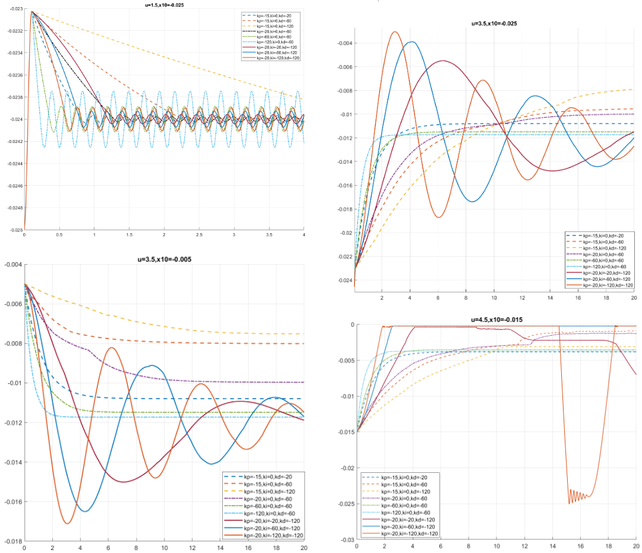

Рисунок 2.11 – Анализ системы при разных значениях $u,x_{1}$ $k_{п}, { k}_{и}, { k}_{д}.$

Сравнив переходные процессы из рисунка 2.11, можно сделать вывод, что наиболее подходящими значениями коэффициентов регулятора системы являются следующие величины: $k_{п}= -15, { k}_{и}=0, { k}_{д}= -120$. Несмотря на невысокое быстродействие системы в некоторых случаях, данные значения ПИД-регулятора позволяют снизить наличие колебаний системы. Далее введем внешнее возмущение в виде синусоидального воздействие с амплитудой равной 0.0005 м и частотой равной 100 Гц, которое может возникнуть при смещении центра масс объекта. Структурная схема с внешним воздействием приведена на Рисунке 2.12.

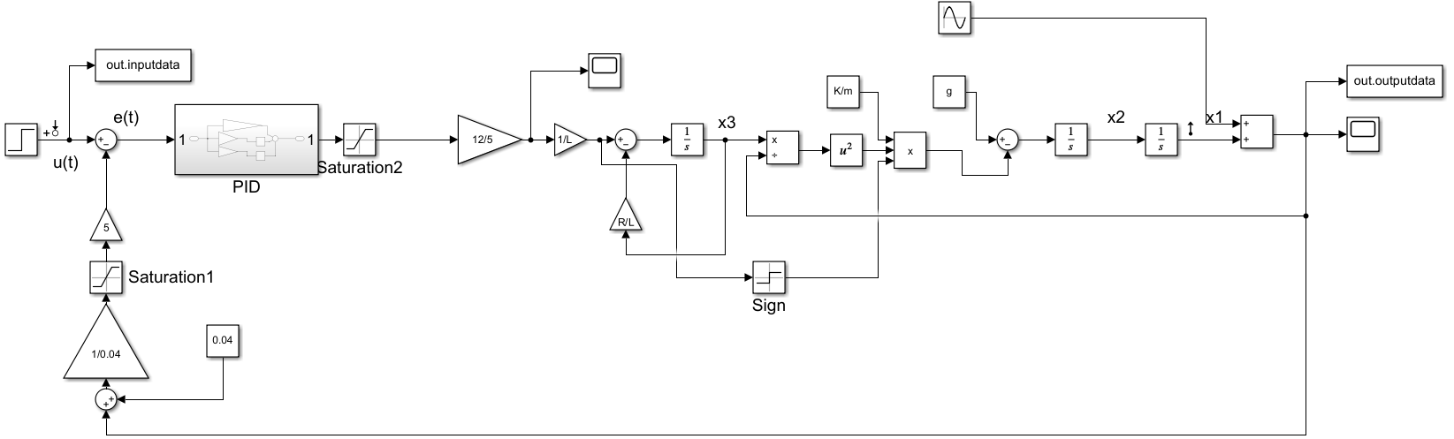

Рисунок 2.12 – Система с внешним возмущением.

Рассмотрим варьирование пропорционального коэффициента ПИД-регулятора для данной схемы (Рисунок 2.12). Результаты симуляции при одинаковом прикладываемом напряжении, а также положениях объекта управления в пространстве приведены на Рисунке 2.13.

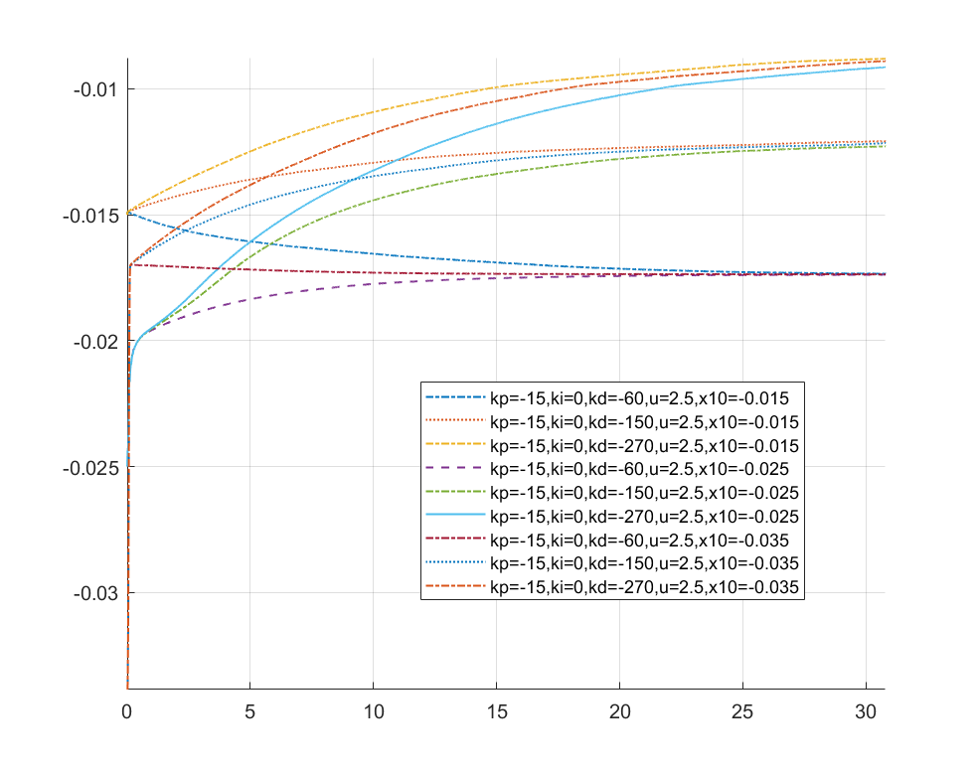

Рисунок 2.13 – Анализ системы при разных значениях $x_{1}, { k}_{д}.$

После анализа рисунка 2.13 можно сделать вывод, что система при приведенных на изображении коэффициентах является устойчивой, свободная составляющая со временем затухает. Данные результаты симуляции будут проверены на практике после непосредственной разработки устройства.

**2.2. Моделирование многомерной системы управления**

Перейдем к анализу системы с 4-мя соленоидами. Опираясь на систему уравнений (1.10), выразим систему управления магнитной левитации в канонической форме Коши (формула (2.14)).

$\left\{\begin{aligned}{\dot{x}}_{x1}= x_{x2} \\ {\dot{x}}_{y1}= x_{y2} \\ {\dot{x}}_{z1}= x_{z2} \\ {\dot{x}}_{x2} =K_{1}\frac{{i_{x}\left(t\right)}^{2}}{m\sqrt{{\left({\left(x+\frac{l}{2}\right)}^{2}+z^{2}\right)}^{3}}}×z-K_{2}\frac{{i_{x}\left(t\right)}^{2}}{m\sqrt{{\left({\left(x-\frac{l}{2}\right)}^{2}+z^{2}\right)}^{3}}}×z \\ {\dot{x}}_{y2} =K_{3}\frac{{i_{y}(t)}^{2}}{m\sqrt{{\left({\left(y+\frac{l}{2}\right)}^{2}+z^{2}\right)}^{3}}}×z-K_{4}\frac{{i_{y}(t)}^{2}}{m\sqrt{{\left({\left(y-\frac{l}{2}\right)}^{2}+z^{2}\right)}^{3}}}×z \\ {\dot{x}}_{z2} =g-K_{1}\frac{{i_{x}\left(t\right)}^{2}}{m\sqrt{{\left({\left(x+\frac{l}{2}\right)}^{2}+z^{2}\right)}^{3}}}×\left|x+\frac{l}{2}\right|-K_{2}\frac{{i_{x}\left(t\right)}^{2}}{m\sqrt{{\left({\left(x-\frac{l}{2}\right)}^{2}+z^{2}\right)}^{3}}}×\left|x-\frac{l}{2}\right|- \\ -K_{3}\frac{{i_{y}(t)}^{2}}{m\sqrt{{\left({\left(y+\frac{l}{2}\right)}^{2}+z^{2}\right)}^{3}}}×\left|y+\frac{l}{2}\right|-K_{4}\frac{{i_{y}(t)}^{2}}{m\sqrt{{\left({\left(y-\frac{l}{2}\right)}^{2}+z^{2}\right)}^{3}}}×\left|y-\frac{l}{2}\right| \\ u_{x}\left(t\right)=\left(\frac{(R_{1}+R_{2})\left(L_{1}+L_{2}\right)}{L_{1}×L_{2}}\right){\dot{x}}_{x3}+\left(\frac{(R_{1}+R_{2})\left(L_{1}+L_{2}\right)}{L_{1}×L_{2}}\right)u_{y} \\ u_{y}\left(t\right)=\left(\frac{(R_{3}+R_{4})(L_{3}+L_{4})}{L_{3}×L_{4}}\right){\dot{x}}_{y3}+\left(\frac{(R_{3}+R_{4})(L_{3}+L_{4})}{L_{3}×L_{4}}\right)u_{y}\end{aligned}\right.$, (2.14)

По составленной системе уравнений разработаем структурную схему системы, которая приведена на Рисунке 2.14. Детализированная структурная схема расположена в ПРИЛОЖЕНИИ A.

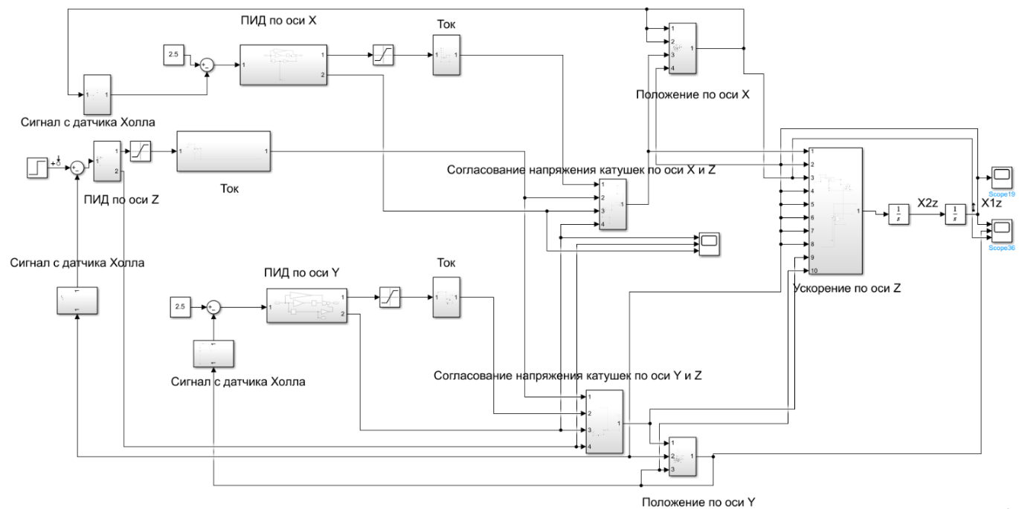

Рисунок 2.14 – Структурная схема системы с 4-мя соленоидами.

Так как в регулировании объекта по осям X и Z, Y и Z требует согласования по управляющему воздействию и используются одни и те же катушки индуктивности, с учетом уклона на цифровую систему, более детально рассмотрим блок согласования по оси X и Z. Его устройство аналогично блоку согласования выходного напряжения по оси Y и Z(Рисунок 2.15):

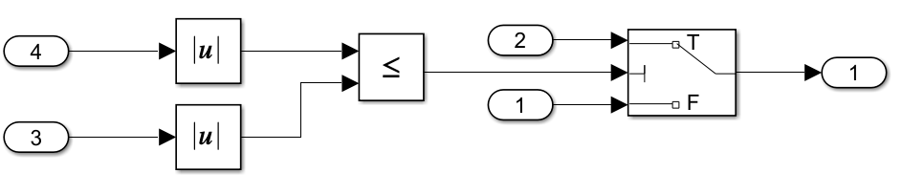

Рисунок 2.15 – Структурная схема подсистемы согласования.

Структурная схема системы, представленная на рисунке 2.15, где обозначено: 4 – выход дифференциальной составляющей ПИД-регулятора по оси X, 3 – выход дифференциальной составляющей по оси Z. 2 – Регулирующее воздействие по оси Z, вход 1 – регулирующее воздействие по оси X, выход 1 – результирующее воздействие. Принцип работы этого узла состоит в том, что, пока изменение положения по оси Z будет больше, чем изменение позиции по оси X, выходная величина будет регулировать положение объекта по высоте, иначе система станет неустойчивой, так как проекции сил на ось Z станут меньше с уменьшением высоты (Рисунок 1.3). Проанализируем переходные процессы в системе (Рисунок 2.16, Рисунок 2.17):

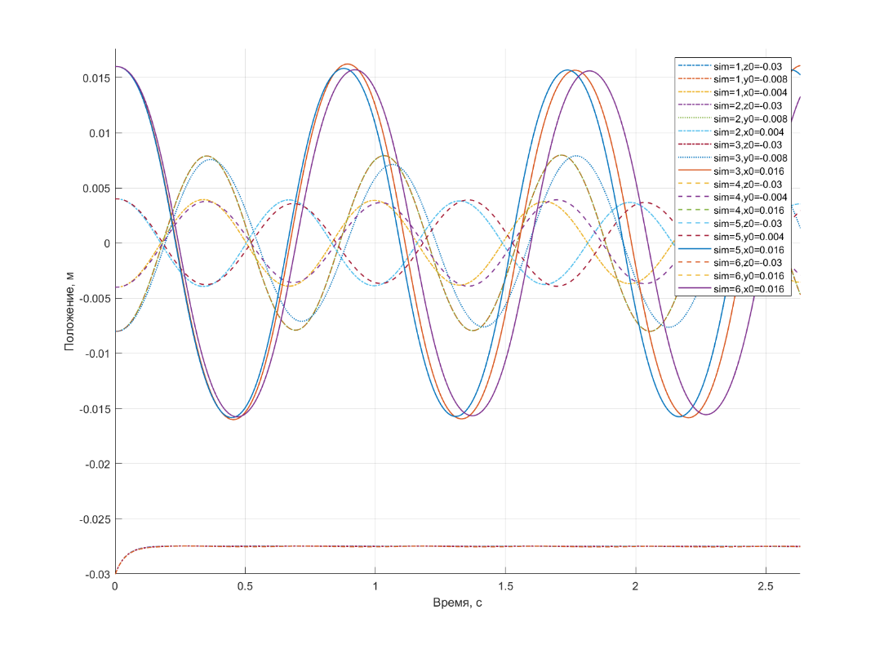

Рисунок 2.16 – Переходные процессы в полученной системе.

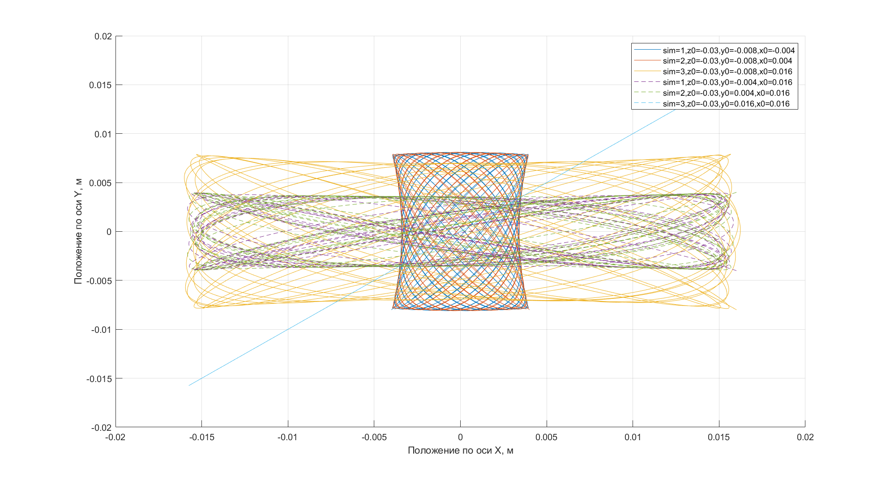

Рисунок 2.17 – Зависимость Y от X.

Из приведенных на графиках 2.16 и 2.17 результатов симулирования при следующих коэффициентах ПИД-регуляторов: для оси X $k_{п}= 10, { k}_{и}=-100, { k}_{д}= -60$, для оси Y $k_{п}= 10, { k}_{и}=-100, { k}_{д}= -60$, для оси Z $k_{п}= 50, { k}_{и}=1, { k}_{д}= 2$, можно сделать вывод, что система находится на границе устойчивости и при малых отклонениях в ней наблюдаются колебания малой амплитуды. При этом, если варьировать коэффициенты регуляторов для оси X или оси Y, добиваясь устойчивого переходного процесса при отклонении только в одну сторону от положения равновесия, система окажется неустойчива при отклонениях в другую сторону. Далее анализ результатов полученной теоретической модели будет сопоставлен с практической реализацией в третьем разделе данной ВКР.

**Выводы по Разделу 2**

В результате выполнения второй главы были сделаны следующие заключения:

* Система управления магнитной левитацией в статическом режиме является неустойчивой.
* При анализе системы в динамическом режиме система также будет неустойчива без введения корректирующего устройства. Если вводить ПИД-регулятор, то метод Циглера-Никольса не позволяет добиться состояния равновесия, следует подбирать коэффициенты регулятора иными способами.
* Наиболее оптимальными коэффициентами ПИД-регулятора для одномерной системы являются $k_{п}= -15, { k}_{и}=0, { k}_{д}= -120$. При этом ${ k}_{д}$ можно продолжать уменьшать. Это изменение отразится на снижении быстродействия системы.
* Регулирование многомерной системы магнитной левитации представляет собой сложный процесс, при котором важно учитывать все физические воздействия в системе, а также уметь правильно анализировать способы выделения приоритета величины управляющего воздействия.
* Устойчивость в многомерных системах магнитной левитации требует детального изучения, так как в большинстве случаев в ней возникают незатухающие колебания.

**3. ПРОЕКТИРОВАНИЕ УСТАНОВКИ МАГНИТНОЙ ЛЕВИТАЦИИ**

**3.1. Разработка схемы устройства**

Перед началом проектирования конечного устройства, определим требования к нему.

Разрабатываемое устройство должно быть универсальным, чтобы к нему можно было подключить разнообразные виды управляющих блоков, обрабатывающих получаемые с устройства данные, включать в себя катушки индуктивности для отработки задающего воздействия. Соленоиды должны иметь опцию как независимого подключения к управляющему блоку, так и подключения между собой.

Проектируемое устройство должно иметь датчик обратной связи по оси Z, если регулирование происходит по одной оси (Рисунок 1.1), а также по осям X, Y, Z, если рассматривается модель как на Рисунке 1.2, с целью получения информации о положении нагрузки в пространстве. Для этого будет использоваться три датчика Холла для каждой из осей.

Также устройство должно позволять переключать режимы работы корректирующего звена, параметры которого будут задаваться программным способом. Соответственно, необходим узел переключения состояний контроллера или программный переключатель.

Проектируемая система управления магнитной левитации должна демонстрировать графики переходных процессов, для этого должен быть предусмотрен интерфейс для работы с персональным компьютером.

Перейдем к рассмотрению узла обратной связи системы. Сначала приведем характеристики датчика Холла SS495A, основанного на одноименном эффекте. Так как данный датчик является аналоговым, он позволяет измерить изменение поля магнита, с помощью чего можно вычислить расстояние до объекта управления. Датчик позволяет определить полярность постоянного магнита. Сигнал, полученный от датчика Холла, должен пройти через усилитель, для повышения чувствительности, после чего должен быть обработан управляющим устройством. Рассмотрим схему усилителя (Рисунок 3.1):

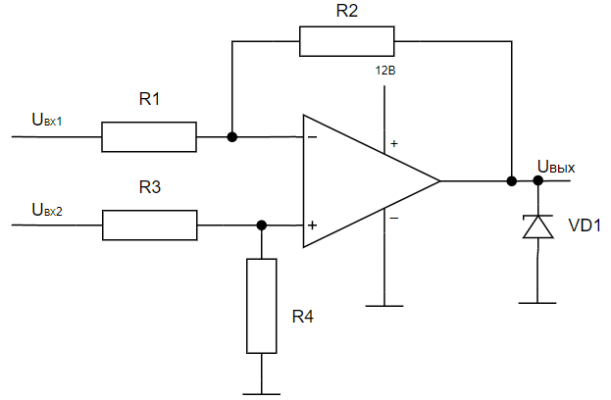

Рисунок 3.1 – Разностный усилитель.

Схема усиления, представленная на Рисунке 3.1, является дифференциальным (разностным) усилителем [16], позволяет усилить сигнал, который мы хотим рассмотреть на определенном интервале. Так как Аналоговый датчик Холла при приложении к нему напряжения, равного 5В, возвращает значение от 0 до 2.5В при определении одной полярности магнита, а при приложении другой – 2.5 – 5В, что сказывается на точности измерений, потому что в большинстве случаев системе магнитной левитации требуется знать расстояние только до одного полюса, следует прибегнуть к применению именно данной схемы. Формула (3.1) расчета выходного напряжения идеального разностного операционного усилителя:

$U_{вых }= \frac{R_{4}}{\left(R_{3}+R_{4}\right)}U_{2}+\frac{R_{2}}{R_{1}}\left(U_{2}-U_{1}\right)$, (3.1)

где $U_{1}$– напряжение, полученное с датчика эффекта Холла, $U_{2}$– напряжение, регулирующее чувствительность, $U_{вых }$- выходное напряжение.

В качестве операционного усилителя был выбран усилитель LM324AN, в корпусе которого расположено 4 усилителя, что подходит для рассматриваемой многомерной системы. Его преимущество в том, что он требует низкое энергопотребление.

При использовании питания усилителя больше 5В, если выходное напряжение подключается к чувствительным портам контроллера, следует ограничить его, подключив стабилитрон VD1, как показано на Рисунке 3.2. Проанализируем полученную схему усилителя с помощью программы LTSpice [17], которая дает возможность моделировать процессы, протекающие в электронных схемах.

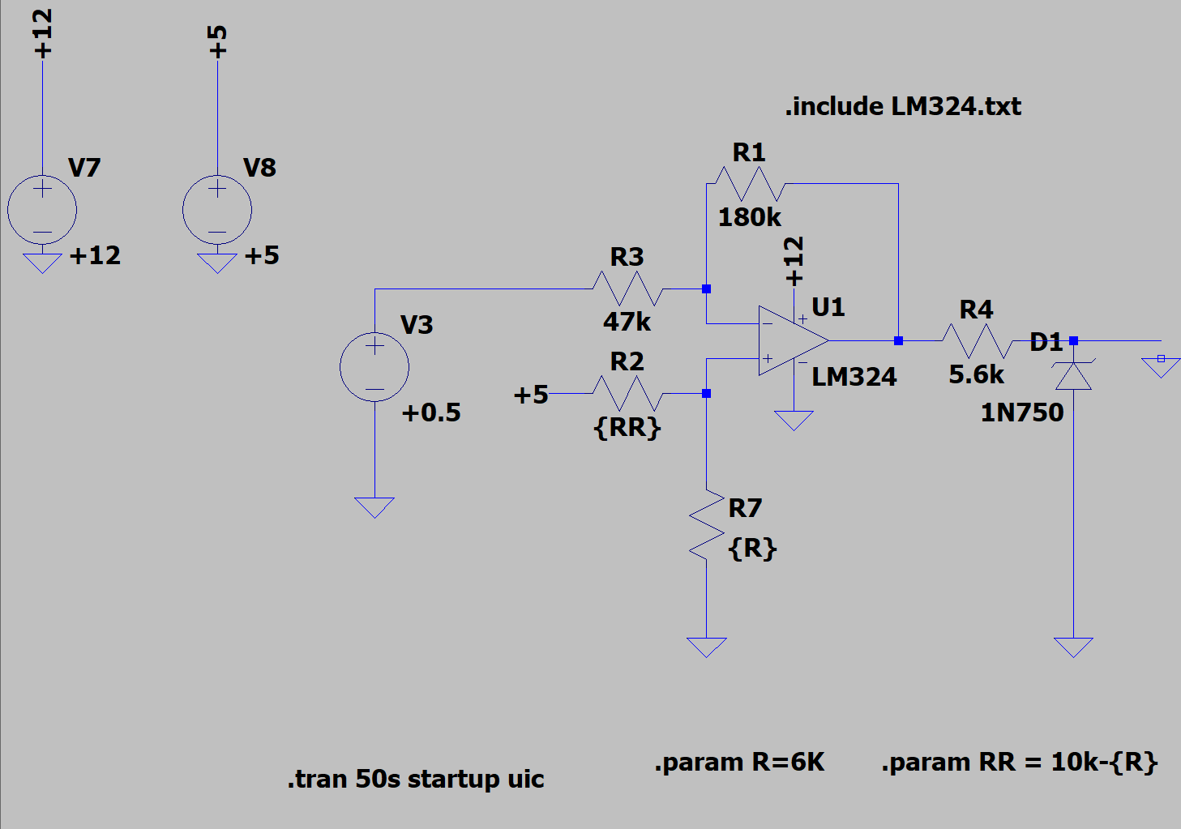

Рисунок 3.2 – Схема симуляции в LTSpice.

Схема дифференциального усилителя приведена на Рисунке 3.2, где обозначено: R – задаваемое сопротивление резистора R2 в пределах 10КОм, RR – сопротивление R7, которое рассчитывается путем вычитания из 10Ком сопротивления RR, так как предполагается заменить R2 и R7 на потенциометр с номиналом 10КОм. Приведем результаты симуляции схемы при разных значениях напряжения V3 (Рисунок 3.3, Рисунок 3.4).

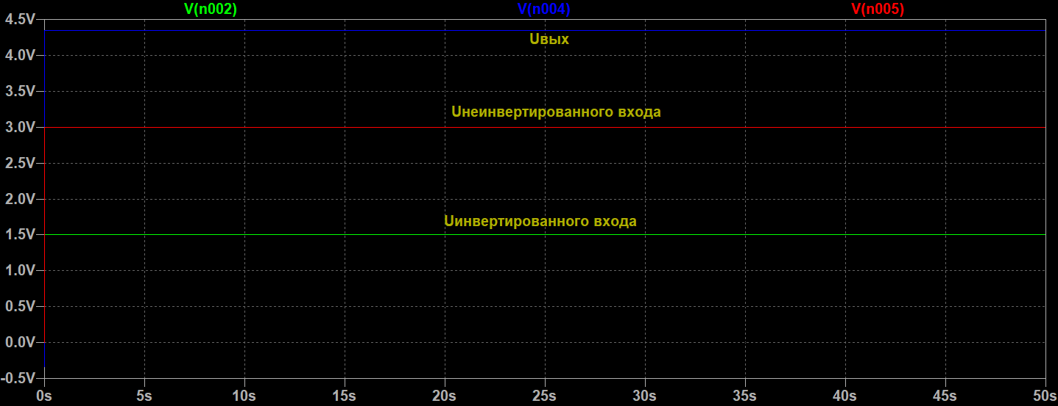

Рисунок 3.3 – Симуляция схемы при Uвхнеив = 1.5В, Uвхинв = 3В.

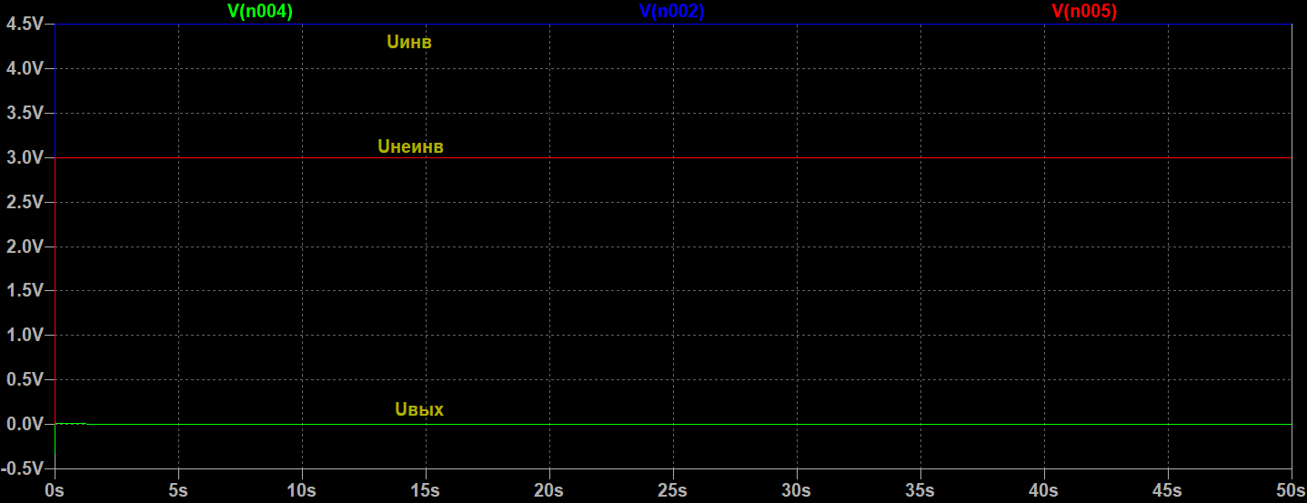

Рисунок 3.4 – Симуляция схемы при Uвхнеив = 4.5В, Uвхинв = 3В.

В результате чего можно сделать вывод, что, если напряжение на инвертирующем входе усилителя выше, чем на неивертирующем, то оно становится равным нулю. Если напряжение на инвертирующем входе меньше или равно напряжению на неинвертирующем входе, то, чем ближе напряже Uинв к Uнеив, тем меньше Uвых в пределах от 0В до 5В.

Питание операционного усилителя будет подаваться через узел hw-095, в основе которого лежит драйвер L298N. Узел представлен в виде модулей для работы с двигателями 12В, в данном случае в место двигателей к ножкам вывода будут подключаться катушки индуктивности. На вход подается широтно-импульсная модуляция (далее – ШИМ) 0-5В от ножек микроконтроллера или другого управляющего блока. Условное графическое обозначение [18] (Далее – УГО) модуля представлено на рис. 3.5.

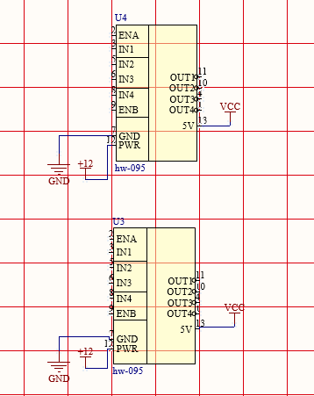

Рисунок 3.5 – УГО модуля hw-095.

Схема модуля приведена на рисунке 3.5, где обозначено: ENA, ENB – порты для подачи ШИМ-сигнала, IN1, IN2, IN3, IN4 – логические входы для включения или выключения выходных портов OUT1, OUT2, OUT3, OUT4 соответственно, GND – земля, PWV – питание модуля, 5V – вывод питания 5В. Таже модули hw-095 позволяют подавать питание 5В для автономной работоспособности управляющего устройства.

Чтобы варьировать напряжение задающего воздействия, следует применить потенциометр. Он будет задавать управляющее напряжение в пределах от 0 до 5В.

Ознакомившись с основными элементами схемы, перейдем к ее непосредственному проектированию. Для этого подробнее опишем данный процесс.

Проектирование конструкторской документации, чертежей платы производилось в программном продукте Altium Designer [19], так как он обладает гибкость настройки, выбора элементной базы, обладает алгоритмами по автоматической разводке дорожек на плате.

Разработка производилась с учетом требований ГОСТ 2.743-91 [18], а также ГОСТ Р 53429-2009 [20], в которых описаны параметры условно графических обозначений и требований к ширине трассируемых дорожек и сквозных отверстий. Таже были соблюдены требования к оформлению спецификации и перечню элементов.

Взят 2 класс точности изделия, исходя из ГОСТ Р 53429-2009 [20] (Рисунок 3.6). Параметры взяты в мм

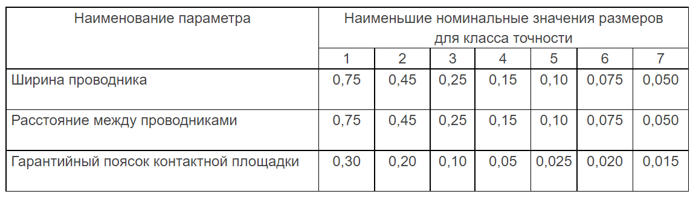

Рисунок 3.6 – Классы точности.

Перед разработкой чертежей печатной платы было решено применить полученные выводы по использованию компонентной базы и ее включению в схеме на тестовой макетной плате для случая одномерной магнитной левитации, чтобы оценить корректность предполагаемой схемы для многомерной системы. Для монтажа использовалась макетная плата с метализированными переходными отверстиями, был использован припой ПОС-61. Результаты приведены на Рисунке 3.7:

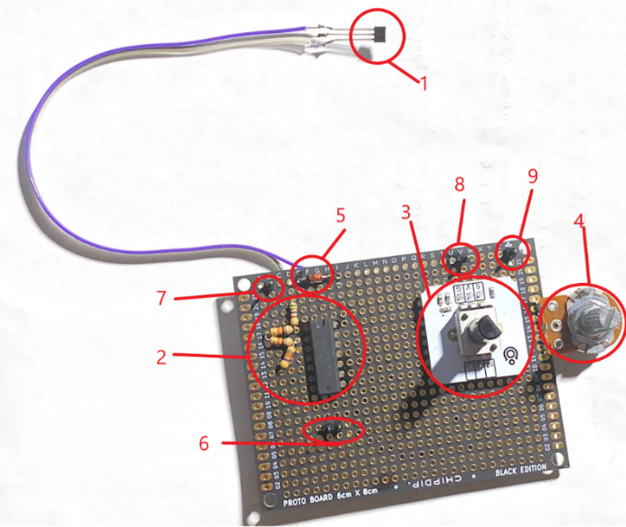

Рисунок 3.7 – Экспериментальная схема установки.

Схема экспериментальной установки Рисунке 3.7, где обозначено: 1 – датчик Эффекта Холла, 2 – схема дифференциального усилителя, 3 – потенциометр для регулировки чувствительности датчика, 4 – потенциометр для задания управляющего воздействия, 5 – стабилитрон 4.7В, 6 – вилка питания, 7 – вилка сигнала с выхода усилителя, 8 – питание 5В датчика, потенциометров, 9 – сигнал с потенциометра 4.

В схеме усиления (Рисунок 3.7) были использованы следующие номиналы сопротивлений с соответствующими схеме на Рисунке 3.2 обозначениями: R1 = 180КОм, R3 = 47КОм, R4 = 5.6КОм. Схема электрическая принципиальная расположена в ПРИЛОЖЕНИИ Б. Результаты работоспособности приведены в пункте 3.2 Раздела 3.

Теперь можно перейти к разработке схемы для многомерной системы управления. Подробно разберем основные части схемы. Для начала рассмотрим узлы обратной связи системы (ПРИЛОЖЕНИЕ В).

Из приведенной схемы видно, что было принято разделить обратные связи системы на три независимых электрический цепи, чтобы результирующее устройство соответствовало модели, разработанной в Главе 2. Выходы операционных усилителей U1A, U1B, U1C подключены к штырьевой вилке XP2, также к ней подключен потенциометр R5 для изменения задающего воздействия для регулирования положения объекта по оси Z (ПРИЛОЖЕНИЕ В).

Последним звеном, используемым в проектировке устройства являются две вилки XP3 и XP4, которые подключены к катушкам индуктивности, что позволяет подключать катушки к управляющему блоку как последовательно, так и независимо (Рисунок 3.8).

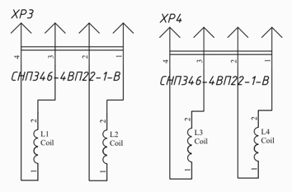

Рисунок. 3.8 – Включение катушек индуктивности.

В результате разработки конструкторской документации была учтена возможность изменения параметров установки - варьирование числа используемых катушек индуктивности, изменение режимов работы устройства, что полностью отвечает поставленным ранее требованиям к устройству. Разработанаая документация представлена в ПРИЛОЖЕНИИ Б-Е.

ПРИЛОЖЕНИЕ Г содержит схему электрическую принципальную первой весии устройства.

ПРИЛОЖЕНИЕ Д содержит спецификацию устройства.

В ПРИЛОЖЕНИИ В размещена переработанная схема электрическая принципиальная. В ней отсутствует блок с микроконтроллером, блок программирования микроконтроллера, вилки, связанные с портами ввода-вывода микроконтроллера (ПРИЛОЖЕНИЕ Г), так как привязка к определенной серии контроллера делает данное решение неуниверсальным.

ПРИЛОЖЕНИЕ Е содержит перечень элементов, использованных при монтаже платы.

ПРИЛОЖЕНИЕ Ё включает в себя вид сверху и вид снизу, также габаритные размеры печантой платы, ее характеристики, список элементов и предполагаемый вид изделия.

Результирующее устройство изобажено на Рисунке 3.10.

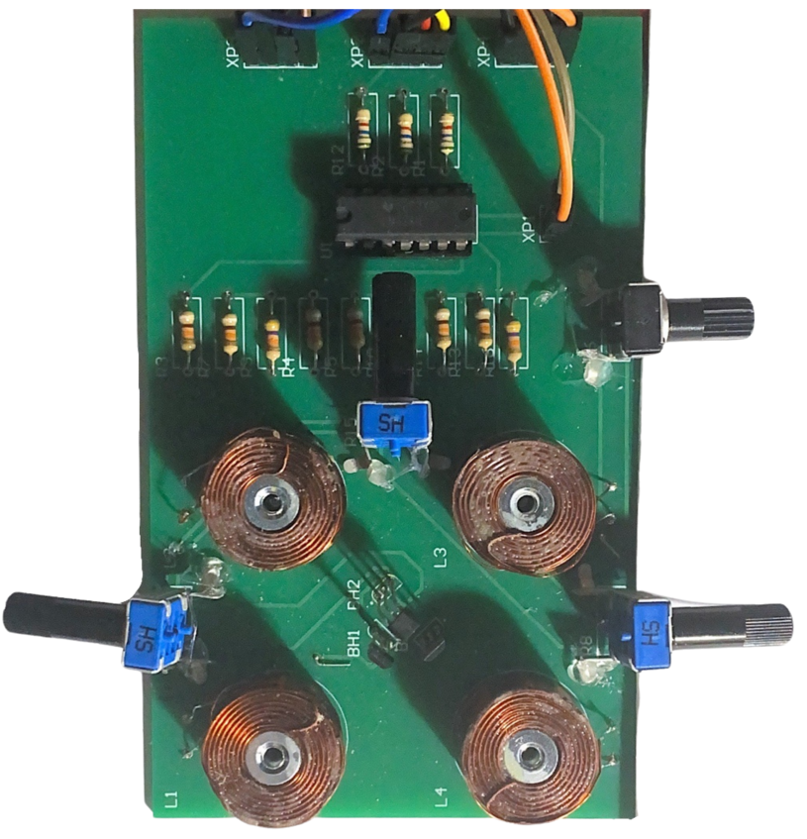

Рисунок. 3.10 – Готовое устройство.

После монтажа всех элементов на плату было принято решение перейти к разработке прокграммы для управляющего устройства, а также программы для фиксации обработанных устройством данных, чтобы оценить корректность работы теоретической модели.

**3.2. Разработка программного обеспечения для контроллера**

С развитием вычислительной технике большую популярность в качестве управляющих устройств получили микроконтроллеры. Они обладают небольшими размерами, позволяют осуществлять цифровую коррекцию сигналов, с помощью программного кода также могут быть реализованы регуляторы для системы управления. Исходя из этих преимуществ было принято решение в качестве центра системы управления магнитной левитацией выбрать микроконтроллер семейства AVR, в частности, ATmega32u4, который также поставляется со всеми необходимыми компонентами для программирования, а также правильного питания, внешнего кварцевого резонатора на 16МГц в плате Arduino Leonardo. Рассмотрим структуру микроконтроллера [21] (Рисунок 3.14):

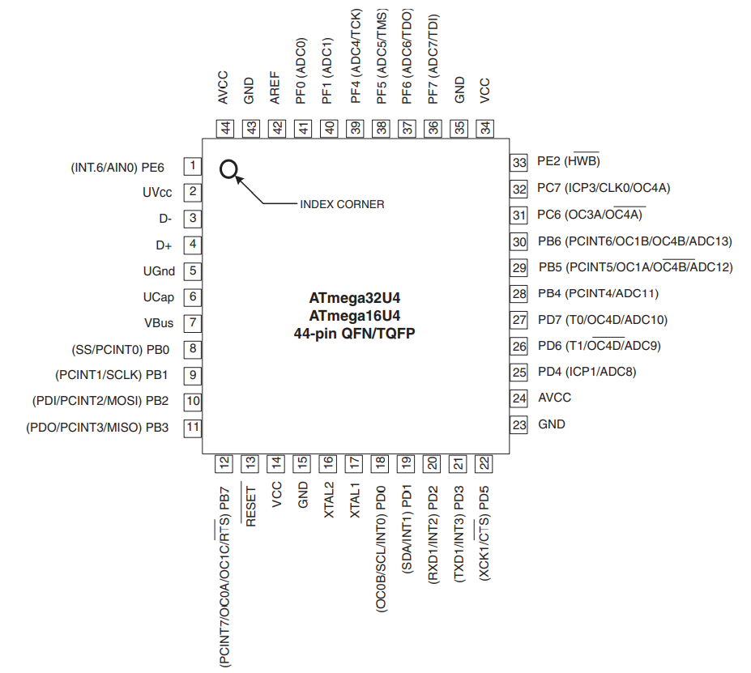

Рисунок. 3.14 – Микроконтроллер ATmega32u4.

Из приведенного Рисунка 3.14 видно, что микроконтроллер обладает 26 портами ввода-вывода, также имеет 4 таймера-счетчика, 14 портов с аналогово-цифровым преобразователем (Далее – АЦП) [21], что позволяет использовать его в задачах раной сложности. Так как микроконтроллер не обладает операционной системой, пользователь может самостоятельно управлять напряжением выходов с помощью программного кода. Адресация происходит через объединенные ноги входа/выхода – порты.

Теперь разберем алгоритм работы программы для микроконтроллера, который будет выступать в качестве управляющего блока для системы управления магнитной левитацией. На Рисунке 3.14 представлено общее поведение микроконтроллера, которое будет более детально разобрано далее.

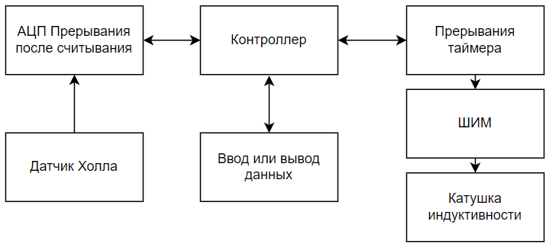

Рисунок. 3.15 – Общий алгоритм работы.

Управляющему устройству нужно обработать данные, полученные от аналогового датчика Холла, так как он является датчиком обратной связи. Для этого микроконтроллер располагает блоком аналогово-цифрового преобразователя. Системы требует быстрой реакции на изменения, поэтому следует назначить частоту работы АЦП, для этого воспользуемся регистром конфигурации ADCSRA. Он позволяет установить частоту дискретизации. Следует выбирать частоту работы АЦП в диапазоне от 50кГц до 500кГц, иначе либо сигнал будет считываться слишком медленно, либо возникнет сильный шум, что повлияет на работу системы. Установим частоту равную 250кГц, это можно сделать, записав в восьмибитный регистр ADCSRA значение 00000101. Чтобы считать значения с нескольких портов АЦП микроконтроллера, следует вызывать обработчик прерываний АЦП после завершения считывания значения с датчика. Внутри прерывания нужно задать номер порта АЦП. Данная операция понижает частоту работы АЦП в n раз, где n – количество портов ввода-вывода, к которым подключены датчики. Чтобы избавиться от помех, применим фильтр нижних частот. Его формула (3.2) для цифровой техники имеет следующий вид:

$x_{n}=x_{n-1}*\left(1-K\right)-x_{n}*K$*,* (3.2)

где *n $∈R$*, $x_{n}$– текущее значение, полученное с датчика, $x_{n-1}$– значение, полученное на предыдущем шаге, K – коэффициент фильтра, его значение лежит в диапазоне от 0 до 1. Чем выше K, тем выше помехи.

После определения данных, полученных от датчиков, нужно вычислить ошибку управления и задать воздействие на катушки индуктивности. Эту операцию следует выполнять в прерываниях таймера микроконтроллера, чтобы точно знать периодичность вызовов обработчика прерывания, так как она понадобится для расчета ПИД-регулятора, а также передавать значение для широтно-импульсной модуляции сигнала. Определим частоту вызова обработчика прерываний таймера 1. Опытным путем было определено, что наиболее подходящим коэффициентом деления является значение 64, если еще учитывать характеристику прерывания таймера по совпадению значения из регистра OCR1A равное 128, то получим частоту вызова обработчика 1953.125Гц. Теперь зададим параметры работы ШИМ микроконтроллера. Назначим быструю ШИМ 10-битного таймера-счетчика номер три. Зададим сброс OC3N при совпадении, а также укажем частоту работы равную 250000Гц. Чтобы вычислять параметры ПИД-регулятора, разработаем библиотеку PID.h ПРИЛОЖЕНИЕ Ж. В ней создадим структуру данных [22], которая будет хранить коэффициенты регулятора, значения ошибки управления, задающего воздействия, данных датчика, а также значения, полученные на предыдущем шаге вычислений. Более подробно разберем функцию вычисления регулятора computePID_f (ПРИЛОЖЕНИЕ Ж).

В качестве параметров функция принимает ссылку на структуру PID_s, для удобства оперирования данными регулятора, период вызова обработчика прерываний, чтобы рассчитать производную и интеграл, два коэффициента фильтрации данных с датчика задающего воздействия и данных с датчика Холла, ограничитель задающего воздействия. Функция вычисляет необходимые параметры ПИД-регулятора, а также сохраняет текущие значения, для оперирования ими при следующем вызове. Так как сигнал управления хранится в структуре, а она передается по ссылке, что позволяет лишить функцию копирования данных, передаваемых в качестве параметров в локальные переменные, функция ничего не возвращает.

Проведем анализ полученных результатов запуская программы для системы управления магнитной левитацией для одной катушки индуктивности. На Рисунке 3.16 представлена работа управляющего устройства. Программный код представлен в ПРИЛОЖЕНИИ З.

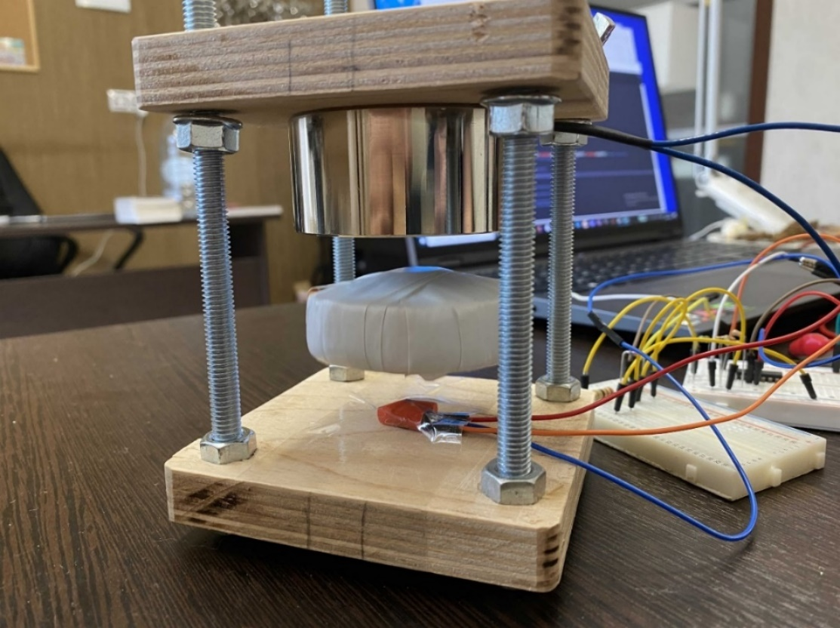

Рисунок. 3.16 – Результаты работы программы.

Перейдем к рассмотрению работы системы управления магнитной левитацией для четырех соленоидов. В результате опытов было получено, что реальная система неустойчива, так как возникающие помехи выводят систему из состояния равновесия. Также было определено решение, которое позволит стабилизировать систему. Следует добавить постоянные магниты рядом с катушками индуктивности. Они создадут силу постоянной величины, что позволит снизить дифференциальную составляющую ПИД-регулятора по оси Z, в результате чего основное регулирование будет происходить по осям X и Y.

**3.3. Разработка прикладного программного обеспечения для персонального компьютера**

Так как важно оценить качество переходных характеристик процессов, происходящих при управлении системой магнитной левитации, стоит рассмотреть применение прикладного программного обеспечения для получения и визуализации измерений. Для этого определим язык программирования, на котором будет разрабатываться программа, а также определим ее структуру.

Так как программа должна задавать параметры системы, а также обрабатывать входные данные и уметь оперировать ими, она является не требовательной к ресурсам центрального процессора и специализированным вычислительным блокам, таким как видеокарта. Также программа должна быть универсальной для удобства использования на разных устройствах.

Было принято решение выбрать язык программирования Python [23], так как предполагаемая программа не будет выполнять несколько специфических операций одновременно, так как данный язык обладает простым для понимания синтаксисом и способом выделения блоков кода – табуляцией, а также имеет кроссплатформенную поддержку, что делает его универсальным и легко распространяемым на разных операционных системах. Из-за того, что одна из задачей разработки прикладной программы является ее универсальность, имеет смысл взять в качестве инструментов разработки готовые библиотеки, поддерживающие несколько операционных систем. Наиболее популярным и распространенным, обладающим удобной документацией решением является фреймворк Qt [24]. Он позволяет разрабатывать оконные приложения, поддерживает файлы пользовательских интерфейсов или ui (user interface). Также существует лицензия GPL [25], позволяющая свободно распространять определенные библиотеки Qt через сообщество пользователей.

Разработаем структуру программы, определим из каких классов и модулей будет состоять программа. Взаимодействие пользователя с данными будет происходить с помощью графического интерфейса, который будет состоять из слоев разной вложенности, содержащих кнопки, ползунки, слой для представления графиков, вкладки с выбором параметра. Для этого используем следующие классы: QMainWindow – главный класс оконного приложения в фреймворке Qt, позволяет запускать программу, получает фокус ввода данных, а также может содержать подклассы представления – QWidget, QFrame, PlotWidget, цель которых структурировать визуальные данные. Эти классы будут обращаться к классам логики, которые не имеют визуального представления, их основная задача – обработка данных. Для текущей задачи подходит класс SerialCommunication, который позволяет взаимодействовать с устройством с помощью последовательного ввода – вывода данных компьютера (информация передается последовательно – по одному биту) через определенный интерфейс. Также будет внедрен класс для работы с данными DataWorker. Он будет формировать данные в табличном виде. На Рисунке 2.17 продемонстрирована общая структура программы.

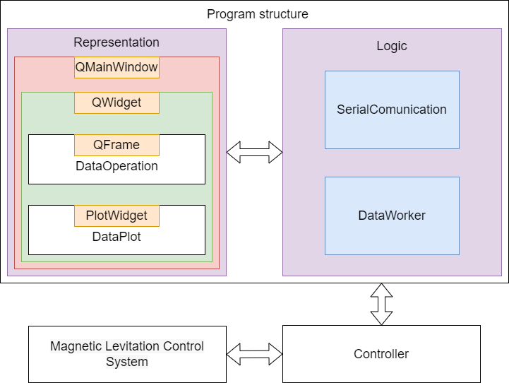

Рисунок 3.17 – Структура программы.

Теперь рассмотрим базовую логику программы. Ее задача предоставить пользователю все необходимые данные, позволить ему сохранить их и воспроизвести при необходимости. Также она должна обладать возможностью настройки управляющего устройства. На Рисунке 3.18 Представлена основная логика работы программы.

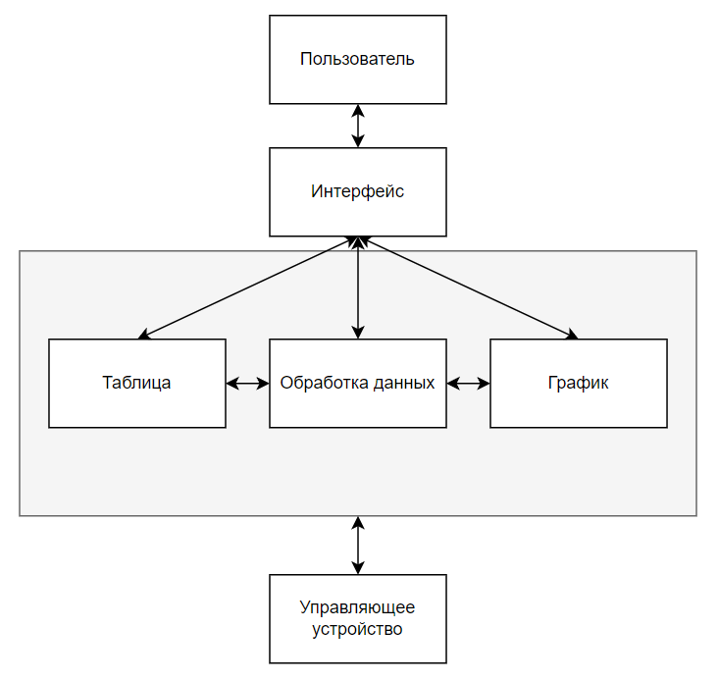

Рисунок 3.18 – Логика взаимодействия частей программы.

Для создания пользовательского интерфейса следует разработать ui-форму [24], которая дает возможность при вызове программы открыть ее представление, а также позволит взаимодествовать с кнопками, ползунками, окнами и другими областями онка, а также растягивать его, сворачивать и закрывать. Для этого следует использовать редактор Qt Designer [24], поддерживаемый фреймворком.

Основным окном программы является окно MainWidget, который содержит объект расположения окон centralWidget. Он включает в себя несколько объектов компоновки: DataGroupBox – который отвечает за работу с кнопками опраций с данными, PIDGroupBox – он содержит несколько блоков, позволяющих записывать параметры ПИД-регулятора по оси Z, выводить их значения в окне, изменять значения с помощью активных ползунков, SerialGroupBox – в нем заключены блоки, необходимые для выбора виртуального последовательного порта ввода-вывода, а также кнопка для начала работы с данными, приходящими от контроллера.

Был разработан код прикладной программы для персонального компьютора, цель которой – отправка или обработка данных, полученных от микроконтроллера. На рисунке 3.20 продемонстрирована работа полученной программы.

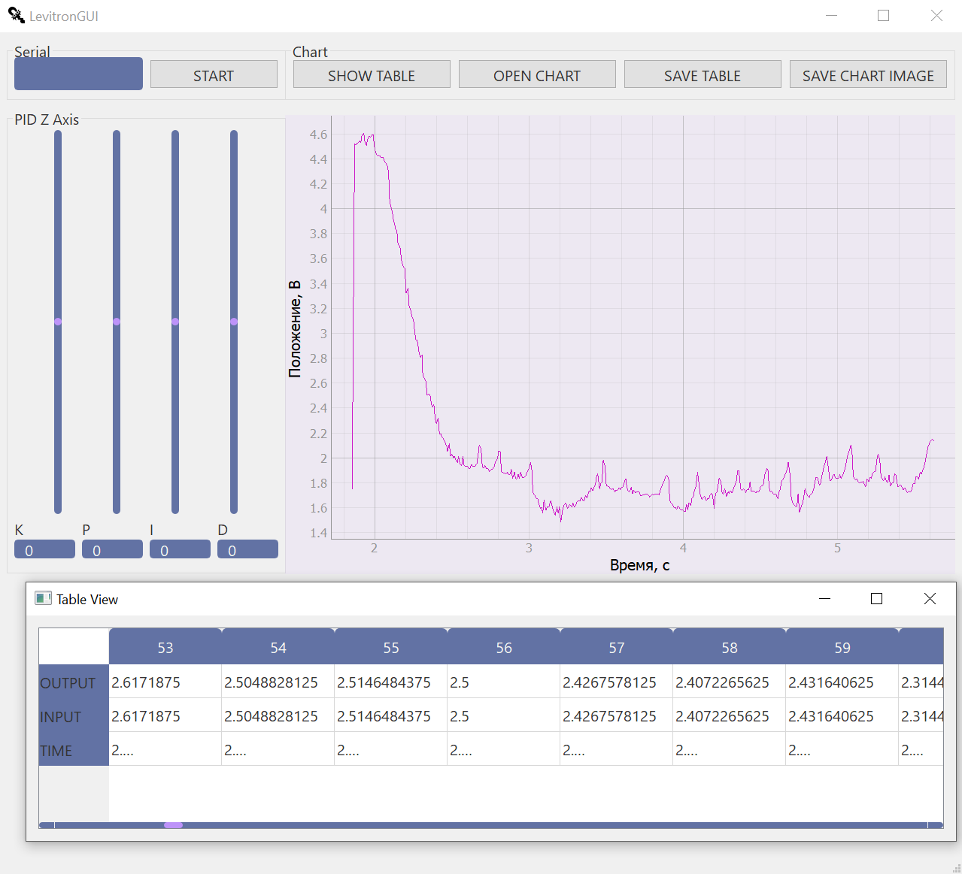

Рисунок 3.20 – Окно полученной программы.

Окно полученной программы на Рисунке 3.20, где обозначено: Serial – группа объектов для выбора виртуального последовательного порта, а также старта чтения с помощью кнопки START, PID Z Axis – часть окна, задача которой – изменение параметров регулятора с помощью ползунков или прямого ввода значения, Chart – группа кнопок для работы с данными, где SHOW TABLE – показать таблицу с измеренными данными, OPEN CHART – посмотреть предыдущие измерения, сохраненные в табличном виде, SAVE TABLE – сохранить данные в виде таблицы, SAVE CHART IMAGE – сохранение снимка окна представления табличных данных в графическом виде. В том числе на Рисунке 2.21 представлен результат вызова окна Table View с табличными данными измерений.

После проверки работоспособности программы и проверки корректности ее выполнения, был сделан вывод, что программа корректно производит считывание данных. Она правильно выполняет запрос на сохранение данных и их повторное считывание. Также программа позволяет производить настройки системы управления.

**Выводы по Разделу 3**

Основной комплекс работ в данной главе был посвящен разработке технической документации, готового устройства, а также программного обеспечения для его функционирования. Более детально можно выделить следующие пункты:

* Разработка экспериментального образца для оценки качества предполагаемой электрической схемы.
* Разработка конструкторской документация для системы управления магнитной левитации.
* Дальнейшая ступень по проектированию устройства – производство прототипа, а также монтирование всех элементов
* Подготовлено программное обеспечения для микроконтроллера и персонального компьютера исходя из параметров спроектированной установки для демонстрации работы системы управления, а также сбора данных для дальнейших анализов.

**4. ОБЕСПЕЧЕНИЕ КАЧЕСТВА РАЗРАБОТКИ, ПРОДУКЦИИ, ПРОГРАММНОГО ПРОДУКТА**

**4.1. Выявление потребителей разработки**

Системы управления магнитной левитацией нашли применение в разных областях, исходя из возможного применения. Однако разработанная система, а также печатная плата, программа для персонального компьютера, а также программа для микроконтроллера могут служить в виде демонстрационного стенда в образовательных учреждениях, в том числе школах и высших учебных заведениях так как данная система не только основана на теории управления, но включает в себя и физические процессы, влияющие на устойчивость системы, а также затрагивает область электроники и электротехники.

Преимущество данной разработки заключается в том, что она имеет небольшие габариты, ее производство в экземпляре одна штука стоило 5448 рублей с учетом срочного выполнения заказа. Также в эту стоимость входило нанесение цветной маски с двух сторон, маркировки с одной стороны и тестирование качества произведенных металлизированных дорожек. Если учесть объем производства, а также изменение качества печатной платы, количество нанесений защитных покрытий, то стоимость изделия значительно снизится.

При рассмотрении изделия в совокупности с наличием готовых программ для персонального компьютера и микроконтроллера, что уже является целым комплексом компетенций в разных областях, то такая стоимость становится обоснованной. Поэтому в качестве основного потребителя может стать группа государственных бюджетных образовательных учреждений.

Если рассматривать внутренних потребителей, то ими может быть отдел закупок высших учебных заведений в целях оборудования лабораторий для демонстрации студентам применения систем управления разной сложности, их детального анализа, варьирования параметров системы.

**4.2. Методы выявления требований потребителей**

Чтобы определить конкретные требования, которые могут выдвинуть предполагаемые потребители, обратимся к методам их выявления. Наиболее распространенным является анкетирование, так как оно содержит ряд конкретных необходимых для понимания требований вопросов, которые могут содержать как выбор нескольких возможных ответов, так и ответы с развернутой формулировкой. Его плюсы заключаются в быстроте получения результатов, а также низких затрат на выполнение. Однако существуют минусы – сложность выбора вопросов и их конкретизации, а также невозможность учесть неявные требования к разработке.

Следующим методом является взятие интервью у предполагаемых потребителей. Он позволяет не только получить ответы на требуемые вопросы, но и позволяет оценить эмоциональную реакцию и поведение во время интервью, что позволяет сделать выводы о достоверности и качестве его ответов. Однако, такой метод требует много времени и ресурсов, а также затрудняет анализ результатов при наличии одинаковых однообразных ответов.

Далее следует рассмотреть такой метод как автозапись или техническое задание. Позволяет рассмотреть очередность операций, а также понять сложные процессы, которые могут лежать в производстве устройства или программного продукта. Несмотря на это, качество данного метода зависит от опыта потребителя, который составляет техническое задание.

Изучение существующей документации. Это позволяет использовать проверенные ранее методы определения требований, а также содержит необходимые шаблоны, алгоритмы, стандарты, структуры, которые потребуются при разработке продукции. Не применим при расхождениях в актуальности документации исполнителя и заказчика устройства.

Использование спецификаций от ранее уже проработанных разработок. Позволяет сэкономить затраты на разработку новой технической документации.

Наблюдение дает возможность изучить поведение потребителя с целью получения данных о предполагаемом использовании программного продукта или устройства. Его преимуществом является возможность наглядного определения проблем и выявления решений, требований. Однако, могут остаться без внимания скрытые процессы, не участвующие в наблюдении.

Обучение – метод, который помогает разработчику детально изучить все ступени производства, а также получить базовые навыки в области разработки данного продукта.

Мозговой штурм позволяет собрать пул идей и требований, которые могут быть полезны для определения конечных целей и задач. Он позволяет рассмотреть несколько сценариев при производстве, а также при использовании продукта.

Совещание – это групповое обсуждение определенных задач, которые были озвучены ранее, с целью предложения участниками решения конкретных проблем при разработке устройства. Позволяет произвести декомпозицию основных требований и детализировать решение проблем отдельных частей требований. Его недостаток заключается в том, что необязательно голос каждого члена группы будет учтен.

Наиболее подходящим методом стоит выбрать опыт, так как система управления магнитной левитацией содержит комплекс выполненных работ, которые основываются не только на определенных стандартах, документах и шаблонах, но и на использовании полученных в ходе подготовки к выполнению работы знаний, основанных на сторонних методиках.

**4.3. Разработка операциональных определений для перечисленных требований**

Перед непосредственной разработкой сформулируем возможные требования, выдвигаемые потребителем продукта. Начнем с габаритов устройства. Оно должно быть переносимым, компактным – эффективное распределение деталей устройства на единицу площади. Также оно должно содержать определенное количество ножек ввода-вывода информации для ее удобного считывания. Все компоненты должны быть легко взаимозаменяемыми. Теперь рассмотрим требования к прикладной программе. Она должна быть понятна – унифицированный язык обозначений, также она должна быть наглядна – элементы с изменяемыми параметрами – окно для вывода информации или графика. Программа должна предоставлять возможность сохранять измеренную информацию и записывать ее в файл. В том числе программа для персонального компьютера должна обладать универсальностью для ее использования на разных операционных системах. Теперь разработаем операциональные определения [26], которые будут основаны на выдвинутых требованиях. Для этого представим полученные результаты в виде таблицы 4.1.

Таблица 4.1. – Операционные определения.

|  |  |  |  |  |  |  |
| --- | --- | --- | --- | --- | --- | --- |
| Требование | | Измерение/Испытание | | | Анализ | |
| Название критерия | Формулирование требования | Характеристика качества | Ед. изм. | Процедура измерения и/или испытания характеристики | Целевое значение | Процедура анализа и принятия решения о соответствии/несоответствии |
| Операциональное определение качества устройства | | | | | | |

Продолжение таблицы 4.1.

|  |  |  |  |  |  |  |
| --- | --- | --- | --- | --- | --- | --- |
| 60% полезной площади | Распределение компонентов на итоговой плате должно занимать большую часть для снижения стоимости производства при сохранении его качества | Доля занятой площади печатной платы | % | Расчет площади, занимаемой топологическими посадочными местами элементов платы. | Среднее значение 60%. Возможное отклонение - 7%. | Если рассчитанная величина не соответствует данному критерию и не входит в установленный диапазон, то выявляется несоответствие. |
| Количество ножек ввода-вывода, питания устройства | Общее количества выводов должно четко соответствовать количеству проводимых для функционирования устройства измерений, а также оно должно учитывать ножки питания | Общее количество требуемых выводов | шт. | Рассмотрение неиспользуемых при разных сценариях выводов устройства | N - натуральное число | N меньше или равно общему число выводов при полноценном функционировании устройства. Если устройство не функционирует при уменьшении N, то оно не соответствует требованиям |
| Наличие аналогов электронных компонентов. | Чтобы при возможных поломках избежать замены всего устройства, следует использовать только стандартизированные элементы, которые производят несколько поставщиков. | Наличие аналогов. | шт. | Происходит поиск элементов с такими же характеристиками, но изготовленных другими компаниями. | Больше 1. | Если количество производителей равняется 1, то при поломке устройства и отказе в обслуживании данным производителем система не будет работоспособна и не будет соответствовать критерию. |

Продолжение таблицы 4.1.

|  |  |  |  |  |  |  |
| --- | --- | --- | --- | --- | --- | --- |
| Доля повторяющихся обозначений. | Чтобы при разработке следующей версии программы была обратная совместимость и единообразие представления текстовых данных, следует разработать на выбранном языке названия параметров с уникальными именами. | Процент совпадения обозначений. | % | Анализ готовых решений в данной области. Подсчет процента совпадения. Вычисление среднего показателя. | Средняя величина - 20%. При этом отклонение в большую сторону должно быть в пределах 20%. | Если указанный параметр не удовлетворяет критерию и процент содержания повторяющихся обозначений больше 40%, то программа использует лишние обозначения, не соответствует критерию. |
| Наличие демонстрации входных данных | Чтобы разрабатываемый программный продукт был информативен, в него следует добавить блок представления данных в графическом или табличном виде. | Количество блоков представления. | шт. | Анализ готовых решений, в которых используется работа с входными данными. | Число таких блоков должно быть больше или равно одному, при наличии одного входного значения. | Если, при наличии обрабатываемых данных нет блоков представления, то такая программа не является информативной, она не соответствует требованиям. |
| Универсальность программы | Возможность ее переноса на другие операционные системы. | Количество поддерживаемых операционных систем. | шт. | Анализ готовых решений. | Число поддерживаемых операционных систем должно быть больше 1. | Если система не соответствует требованию, то ее невозможно перенести на другую операционную систему без доработок, поэтому она не соответствует критерию. |

В результате разработки операциональных требований, можно сделать выводы о соответствии разработки выдвинутым критериям. Доля площади, занимаемой электрическими компонентами, составляет 63 процента, что больше критерия, но лежит в допустимых границах. Количество ножек для вывода данных равно 16шт, если учитывать ножки подключения питания, при уменьшении данного количества система перестанет корректно функционировать. Также ко всем элементам, монтированным к плате, можно найти доступные аналоги от других производителей, так как они стандартизированы. Доля повторяющихся обозначений составляет 28%, что укладывается в требуемый предел. Так как программа имеет графический блок представления данных, а также табличный, при наличии только одного входного параметра, она соответствует критерию. Программу можно запускать без изменений на таких операционных системах как OS X, Windows, Linux системы, что удовлетворяет требования.

**Выводы по Разделу 4**

В результате выполнения четвертой главы были выполнены следующие пункты:

* Определена группа лиц, которые являются потребителями разработанной установки, а также программного продукта.
* Описаны методы выявления требований потребителей, выделен наиболее подходящий из них.
* В итоге были сформулированы требования, на их основе были разработаны операциональные определения.

**заключение**

В результате выполнения выпускной квалификационной работы было разработано теоретическое обоснование систем магнитной левитации разной сложности, а также проведение опытов для соотнесения моделей с реальными процессами, которые возникают в конечном устройстве.

Для этого автор обозначил перечень задач и в ходе их выполнения получил следующие результаты:

1. Были описаны физические процессы, протекающие как в одномерной системе магнитной левитации, так и в многомерной;
2. На основе теоретического описания были разработаны системы управления и проанализирована их работа путем симулирования блок-схем в программном пакете MATLAB. Сделаны выводы об устойчивости, а также введены корректирующие устройства.
3. Была произведена разработка документации для демонстрационного устройства, произведен монтаж компонентов на печатную плату.
4. Разработана программа для микроконтроллера, цель которой - управления одномерной и многомерной системами.
5. Также для оценки работоспособности системы была создана программа для персонального компьютера, чтобы наблюдать за протекающими в системе процессами.
6. На основании результатов экспериментов были сделаны выводы о том, что теоретическая одномерная модель совпадает с ее реализацией в виде конечного устройства. Многомерная модель требует доработок, так как не удалось добиться устойчивости полученного устройства. В качестве решения данной проблемы следует применить набор постоянных магнитов, для увеличения проекции всех сил на ось Z.
7. Был произведен анализ требований, которые могут быть выдвинуты предполагаемыми потребителями к разработке, а также разработаны соответствующие критерии оценки продукта.

Таким образом, поставленная цель ВКР была полностью достигнута.

СПИСОК ИСПОЛЬЗОВАННЫХ ИСТОЧНИКОВ

1. Mundher H.A. Yaseen Modeling and control for a magnetic levitation system based on SIMLAB platform in real time / H.A. Mundher Yaseen, J. A. Haider. // ScienceDirect. — 2017. —С. 153-159.
2. Earnshaw On the Nature of the Molecular Forces which Regulate the Constitution of the Luminiferous Ether. / Earnshaw, Samuel., 1842. — pp. 97—112 c.
3. Савельев, И. В. Курс общей физики, том II. Электричество / И. В. Савельев. — 15-е изд., стер. — Санкт-Петербург : Лань, 2021. — 500 c.
4. Ньютон, Исаак Математические начала натуральной философии: Пер. с лат. / Под ред. С предисл. Л.С. Полака. Изд. 4-е. М.: ЛЕНАНД, 2017. — 704 c.
5. **Савельев И.В. Курс общей физики. Т. 1. Механика. Молекулярная физика: Учебн. пособие для студентов втузов.– 2 – е изд. перераб.– М.: Наука, 1982.**
6. Clarke, R. The force produced by a magnetic field / R. Clarke. — Текст: электронный // info.ee.surrey.ac: [сайт]. — URL: http://info.ee.surrey.ac.uk/Workshop/advice/coils/force.html#EFB (дата обращения: 23.04.2022).
7. Второв В. Б. Динамический синтез следящей системы: Учебно - методическое пособие к курсовой работе по дисциплине «Теория автоматического управления». СПб.: Издательство СПбГЭТУ «ЛЭТИ», 2017. 40 с.
8. **Теоретические основы электротехники.** Практикум : учебное пособие / С. М. Аполлонский. — Санкт-Петербург : Лань, 2022. — 320 с.
9. Миллер, Ю. В. Расчёт параметров ПИД-регулятора / Ю. В. Миллер, Г. В. Саблина // Автоматика и программная инженерия. — 2020. — № 1(31). — С. 148-153.
10. J. G. Ziegler and N. B. Nichols, “Optimum Settings for Automatic Controllers,” Transactions of the ASME, Vol. 64, 1942, pp. 759-768.
11. Настройка типовых регуляторов по методу Циглера–Никольса: метод. указания к выполнению лаб. работы для студентов, обучающихся по направлениям 210100 «Электроника и наноэлектроника» и 201000 «Биотехнические системы и технологии» / сост. О.С. Вадутов; Национальный исследовательский Томский политехнический университет. – Томск: Изд-во Томского политехнического университета, 2014. – 10 с.
12. Бесекерский В. А., Попов Е. П. Теория систем автоматического управления пособие. СПб.: Профессия, 2003.
13. Попов Е. П. Теория линейных систем автоматического управления и регулирования. М.: Наука, 1989.
14. Амос, Г. **MATLAB**. Теория и практика / Г. Амос ; перевод с английского Н. К. Смоленцев. — 5-е изд. — Москва : ДМК Пресс, 2016. — 416 с.
15. Бруслиновский Б. В., Доброскок Н. А., Морозов А. В. Нелинейные системы управления: учеб. пособие. / СПб.: Изд-во СПбГЭТУ «ЛЭТИ», 2017. 88 с.
16. Основы аналоговой и цифровой электроники. **Аналоговая электроника**: учебное пособие / В. Н. Булатов. — Оренбург : ОГУ, 2019. — 302 с.
17. Володин В. Я. LTspice: компьютерное моделирование электронных схем. — СПб.: БХВ-Петербург, 2010. — 400 с.
18. ГОСТ 2.743-91. Единая система конструкторской документации (ЕСКД). Обозначения условные графические в схемах. Элементы цифровой техники от 23 декабря 1991// Электронный фонд нормативно-правовых документов. Официальный сайт [Электронный ресурс]. — URL: https://docs.cntd.ru/document/1200010863 (дата обращения: 26.04.22).
19. Суходольский В. Ю. Altium Designer. Сквозное проектирование функциональных узлов РЭС на печатных платах: учеб. пособие – 2-е изд. // СПб: БХВ-Петербург, 2014.
20. ГОСТ Р 53429-2009. Платы печатные. Основные параметры конструкции от 27 ноября 2009 // Электронный фонд нормативно-правовых документов. Официальный сайт [Электронный ресурс]. — URL: https://docs.cntd.ru/document/1200075977 (дата обращения: 26.04.22)
21. Мортон, Д. Микроконтроллеры **AVR**. Вводный курс : руководство / Д. Мортон. — Москва: ДМК Пресс, 2010. — 271 с.
22. Б. Керниган, Д. Ритчи Язык программирования СИ, 2-е издание. Пер. с англ. — М.: Издательский дом “Вильямс”, 2001. – 304 с.
23. Седер, Наоми Python. Экспресс-курс. / Наоми Седер. — 3-е изд. — СПб.: Питер, 2019. — 480 c.
24. Макс Шлее Qt 5.10 Профессиональное программирование на C++. — СПб.: БХВ-Петербург, 2018. — 1072 с.
25. Free Software Foundation. GNU GENERAL PUBLIC LICENSE / Free Software Foundation. — Текст : электронный // : [сайт]. — URL: https://www.gnu.org/licenses/gpl-3.0.html (дата обращения: 3.05.2022).
26. Генри, Нив Организация как система: Принципы построения устойчивого бизнеса Эдвардса Деминга / Нив Генри. — М.: Альпина Бизнес Букс, 2007. — 370 c.

ПРИЛОЖЕНИЕ А

**Детализированная структурная схема системы с 4-мя соленоидами**

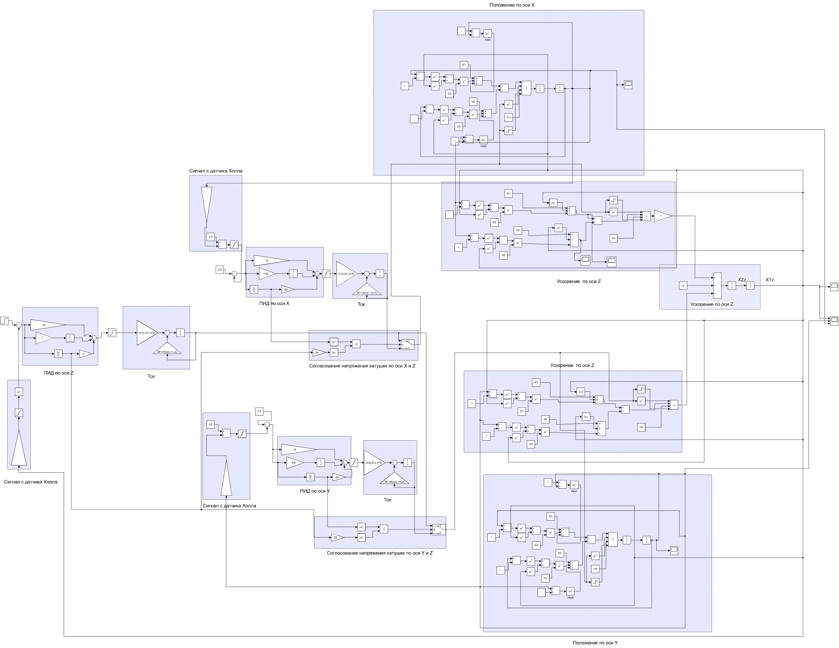

ПРИЛОЖЕНИЕ Б

**Схема электрическая принципиальная для одномерной системы**

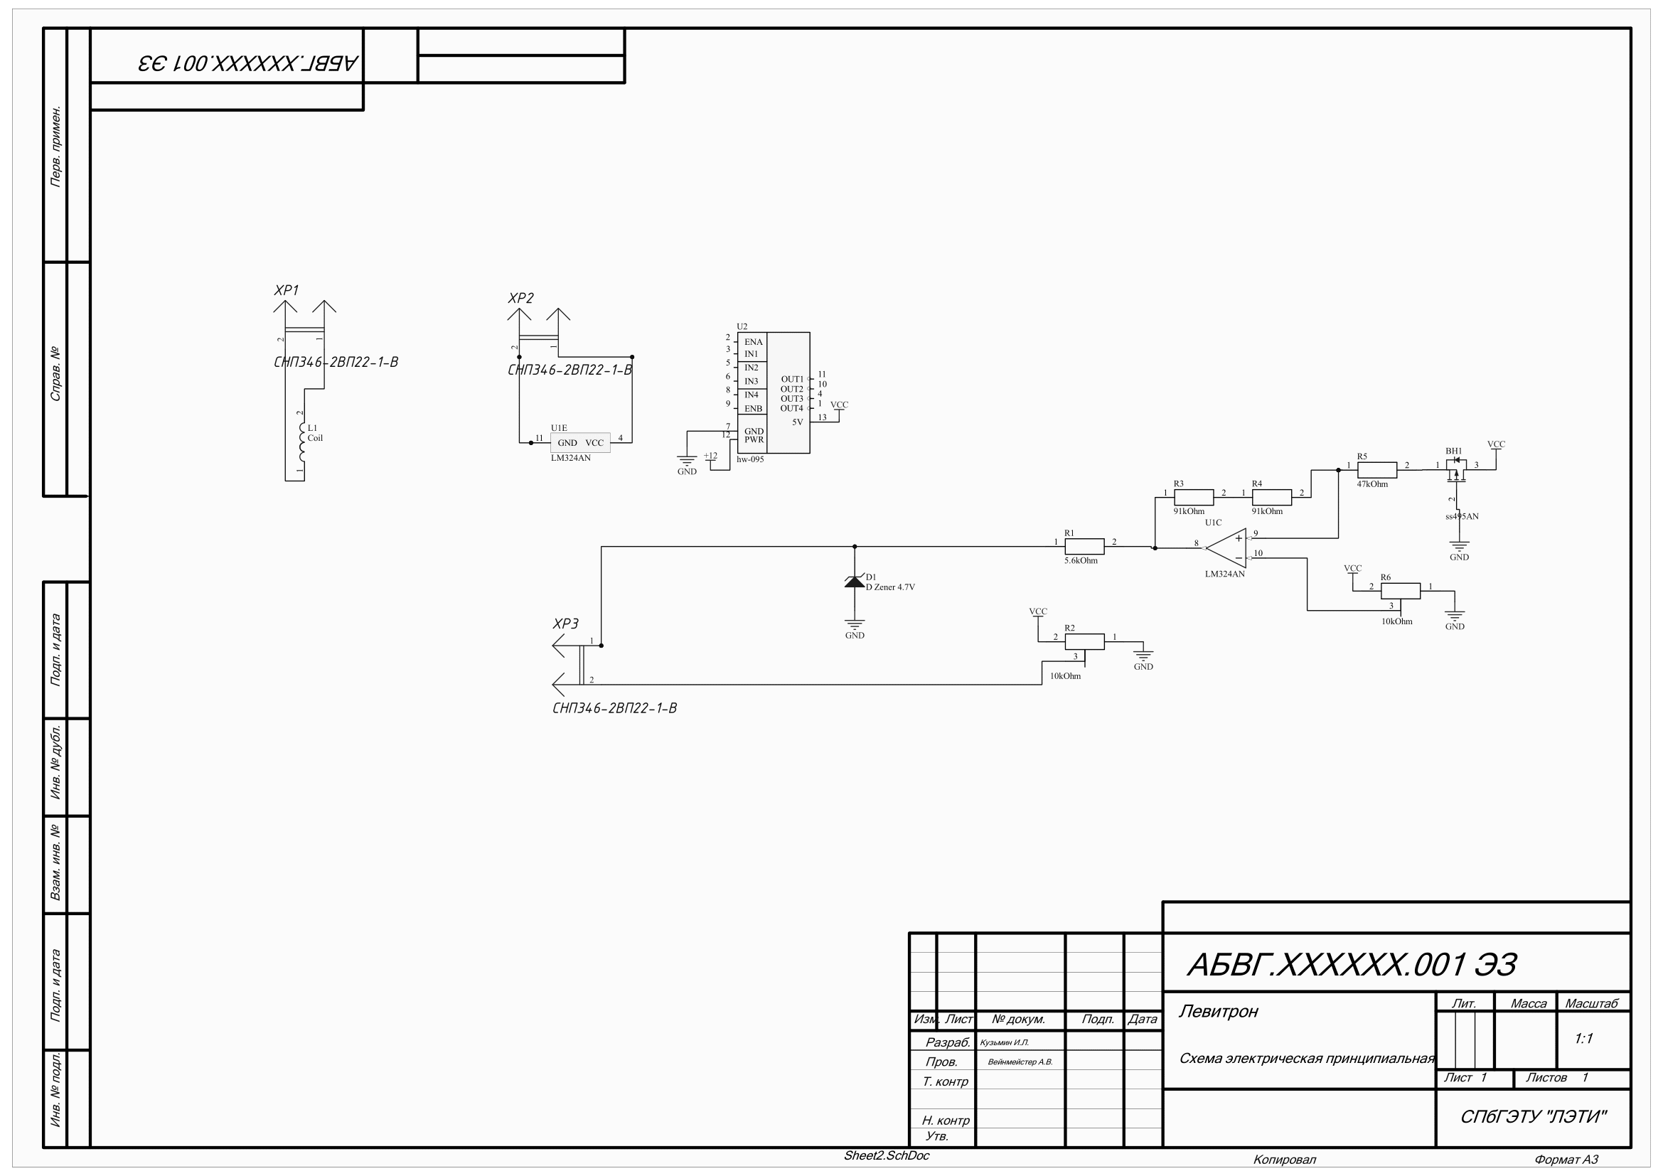

ПРИЛОЖЕНИЕ В

**Схема первая электрическая принципиальная для многомерной системы**

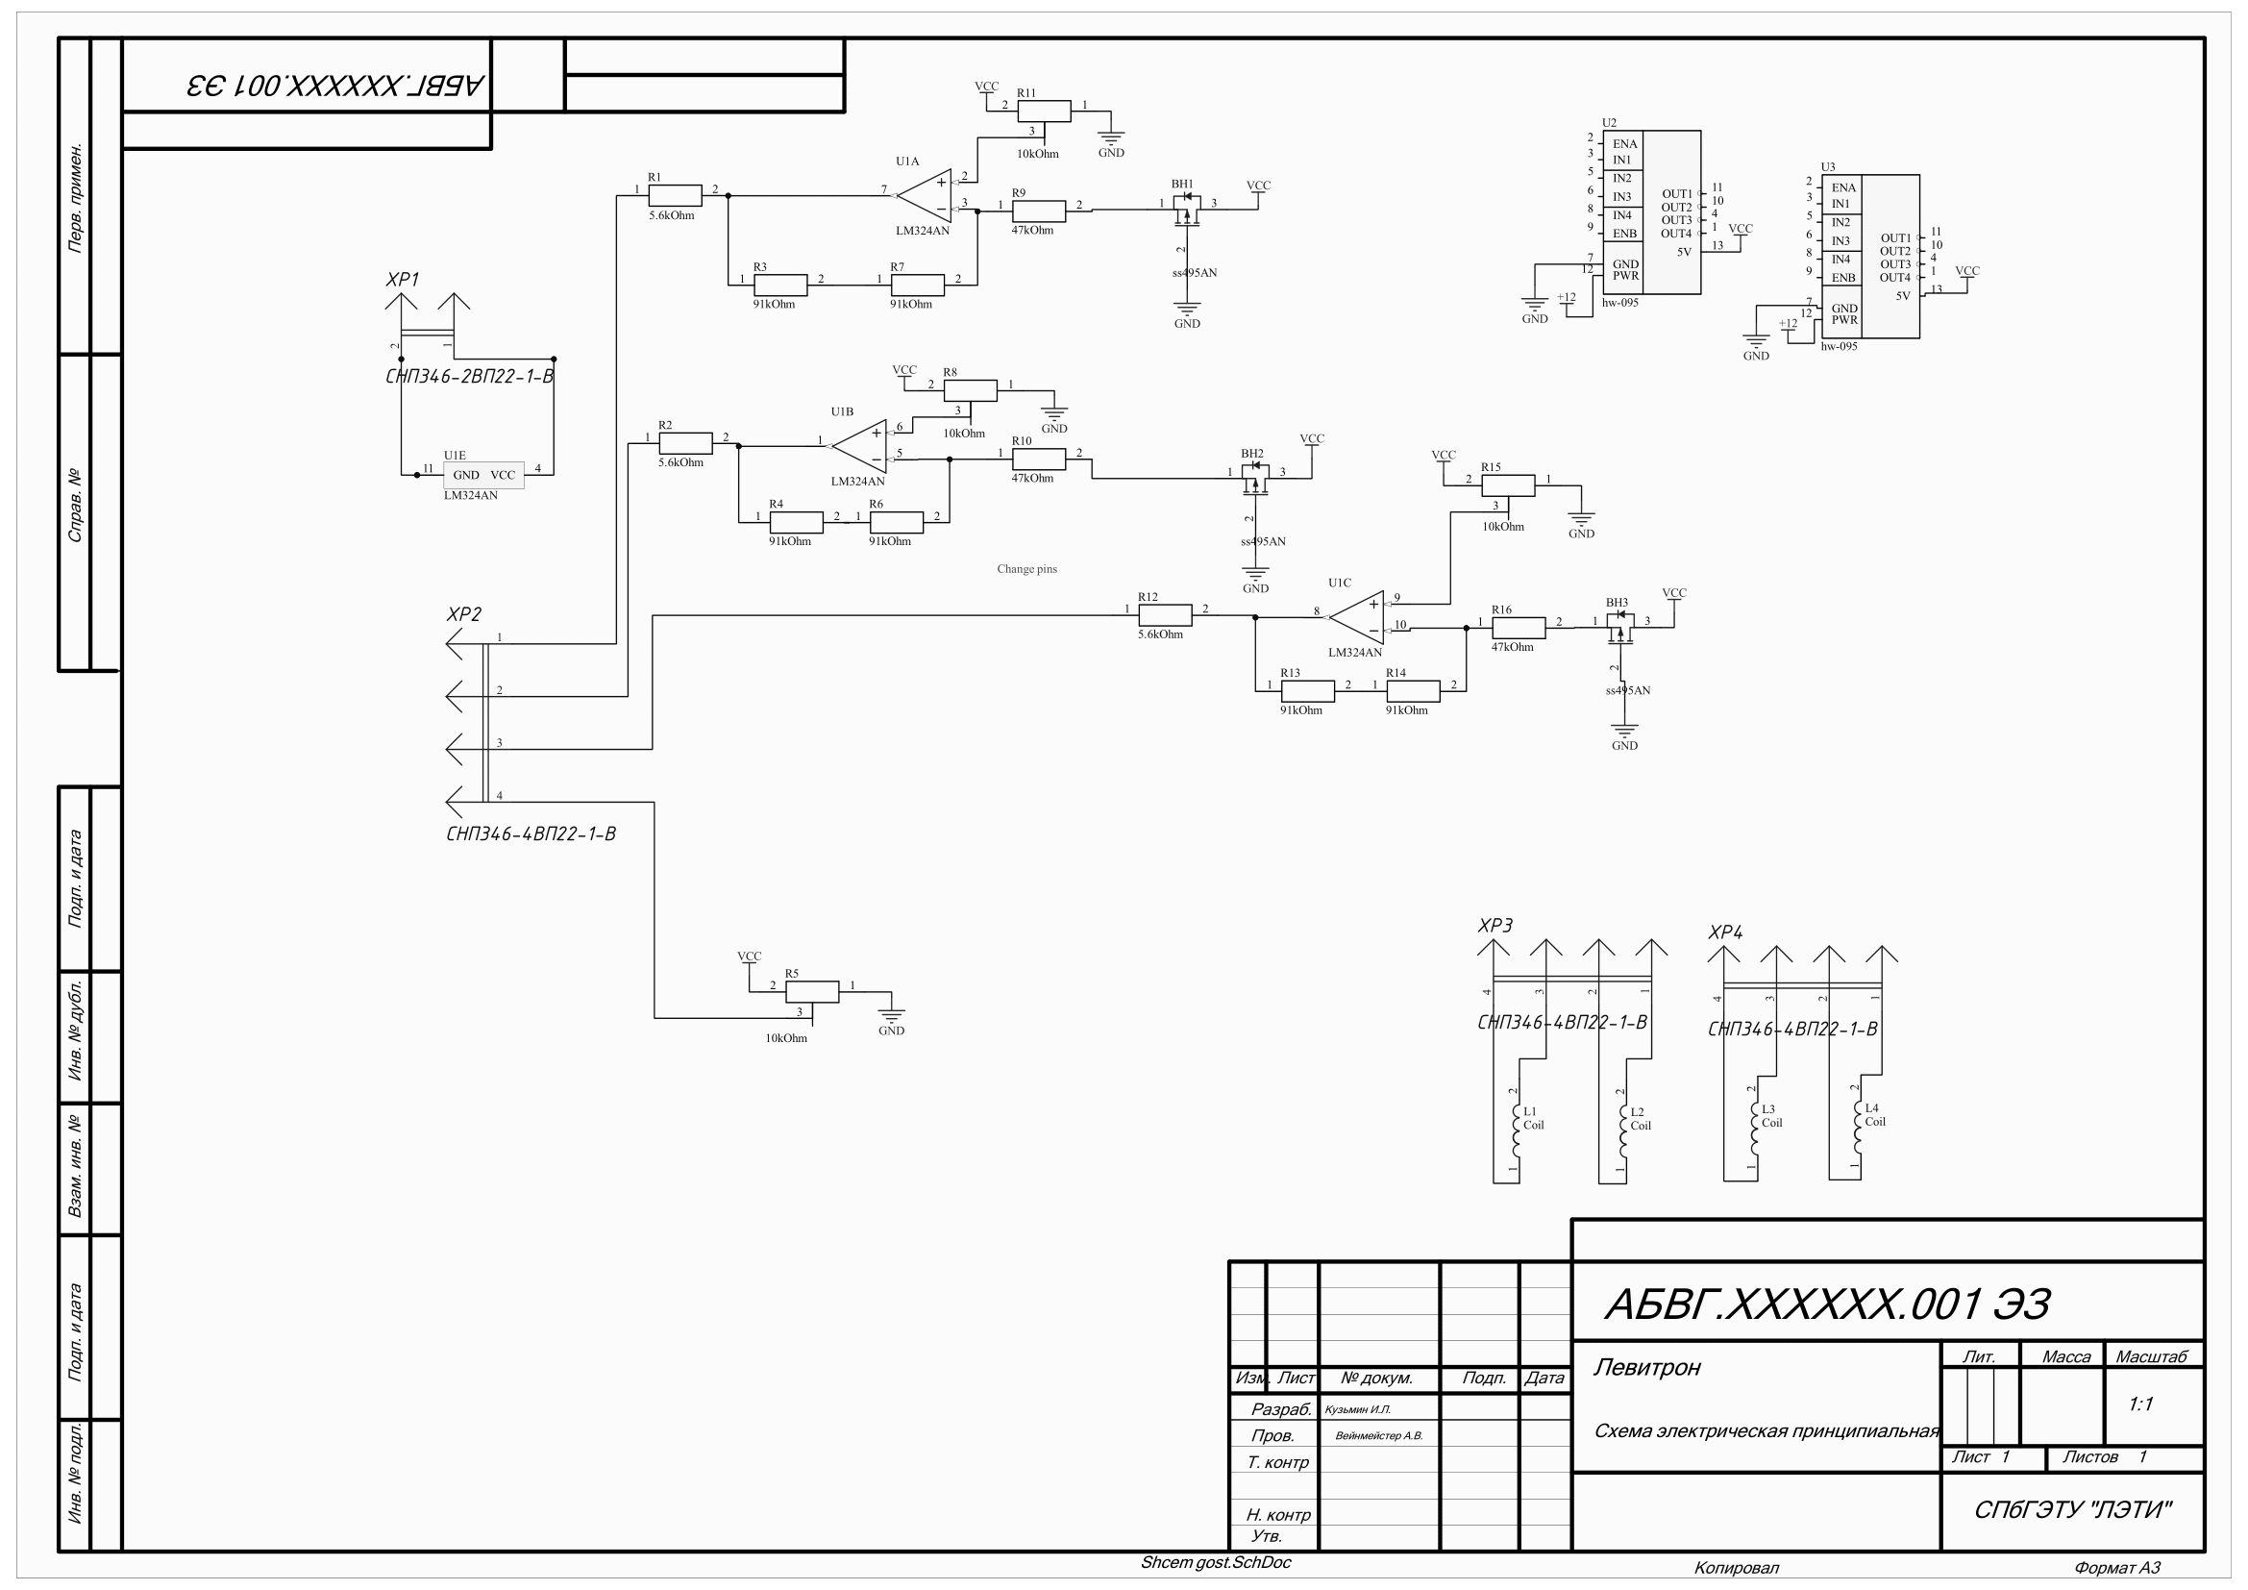

ПРИЛОЖЕНИЕ Г

**Схема вторая электрическая принципиальная для многомерной системы**

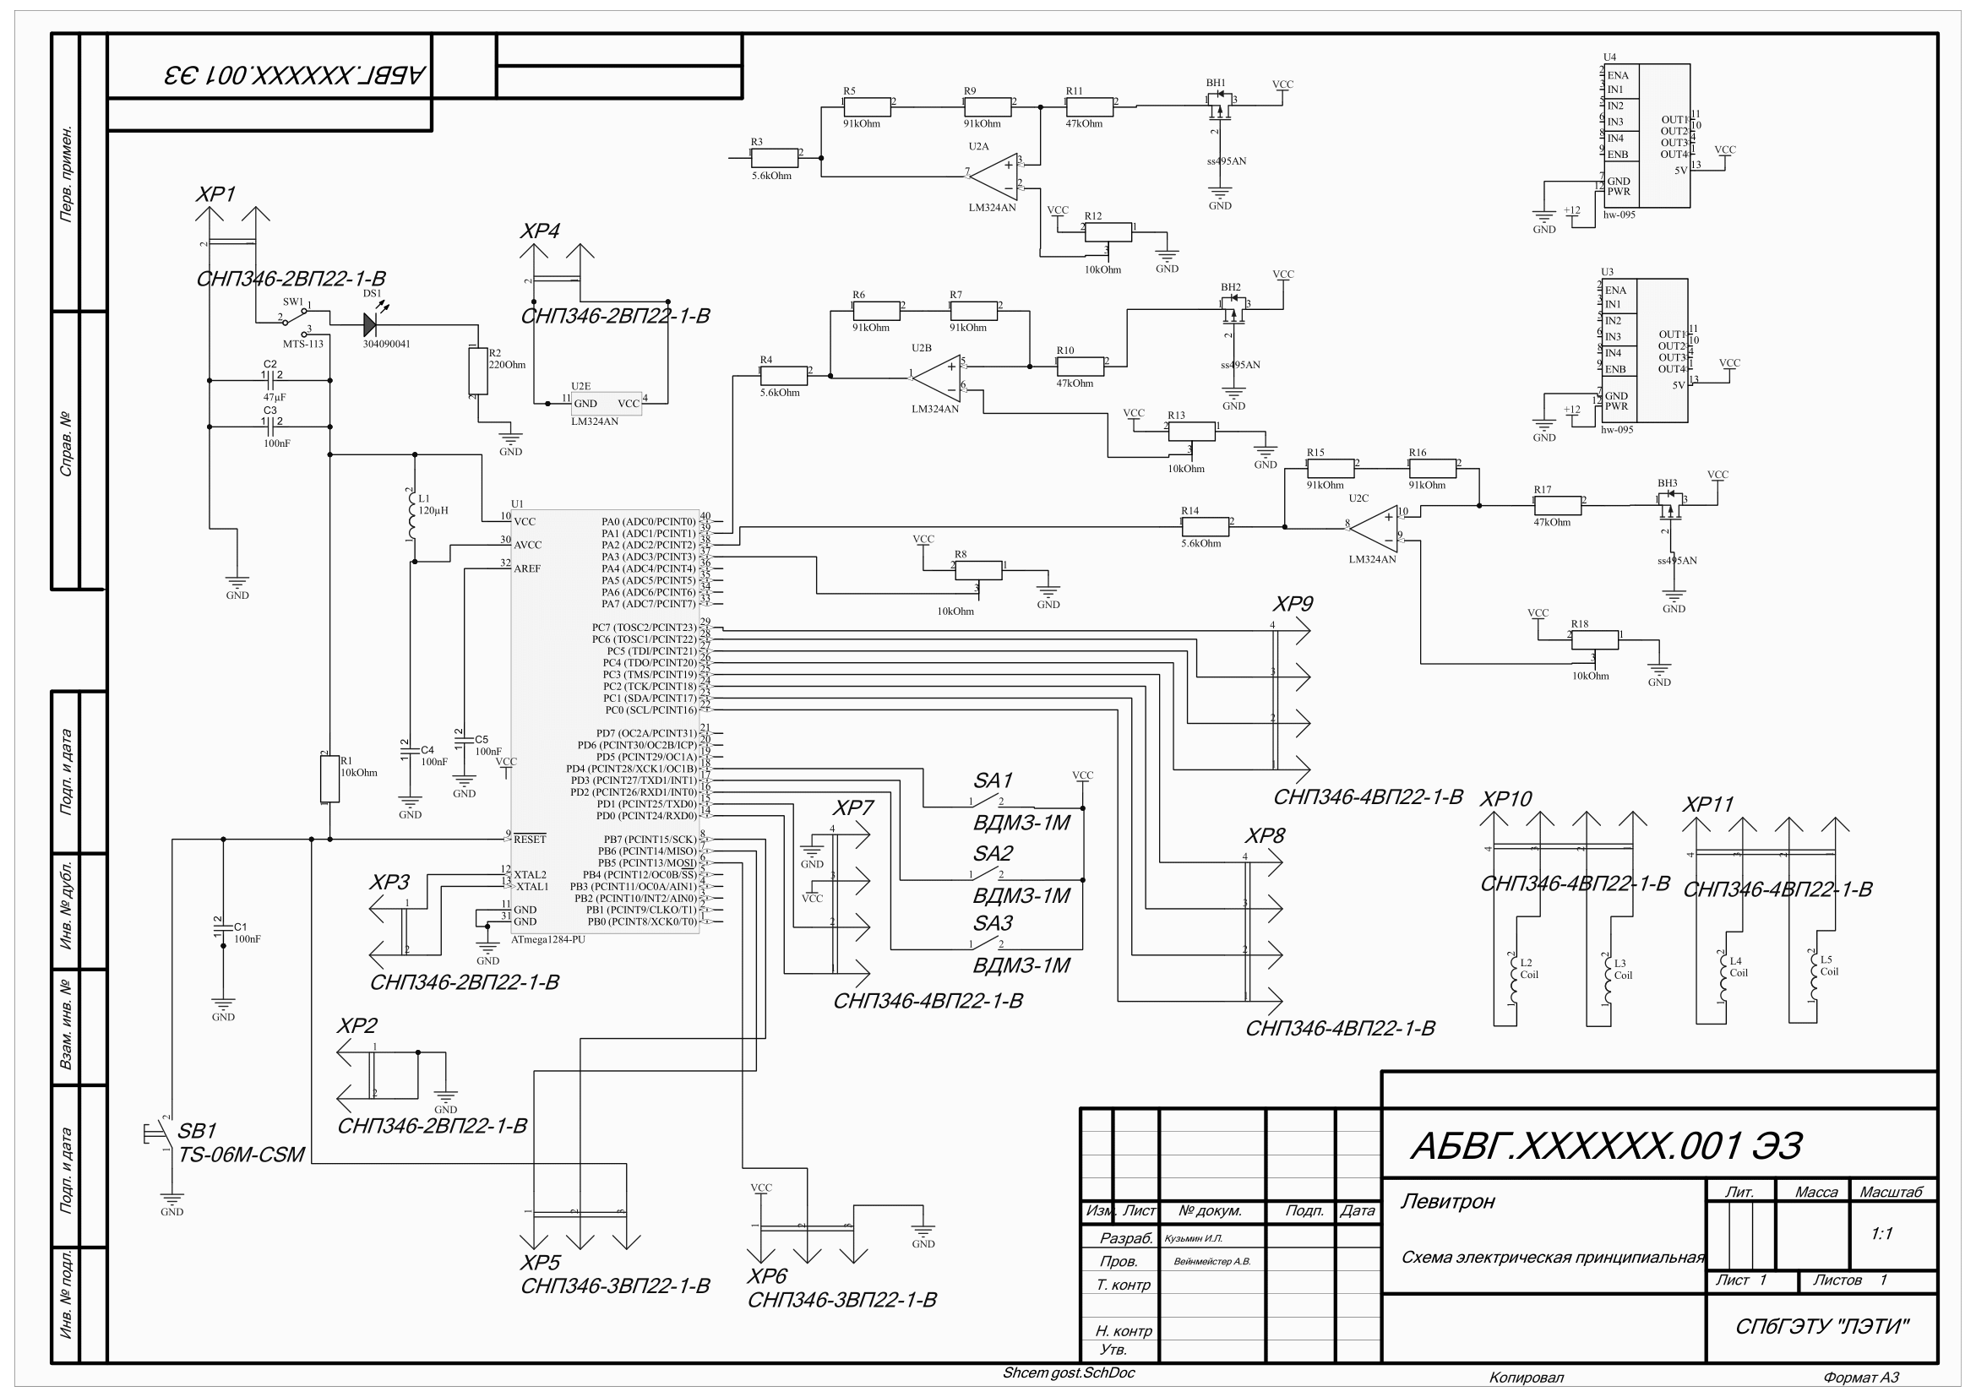

ПРИЛОЖЕНИЕ Д

**Спецификация**

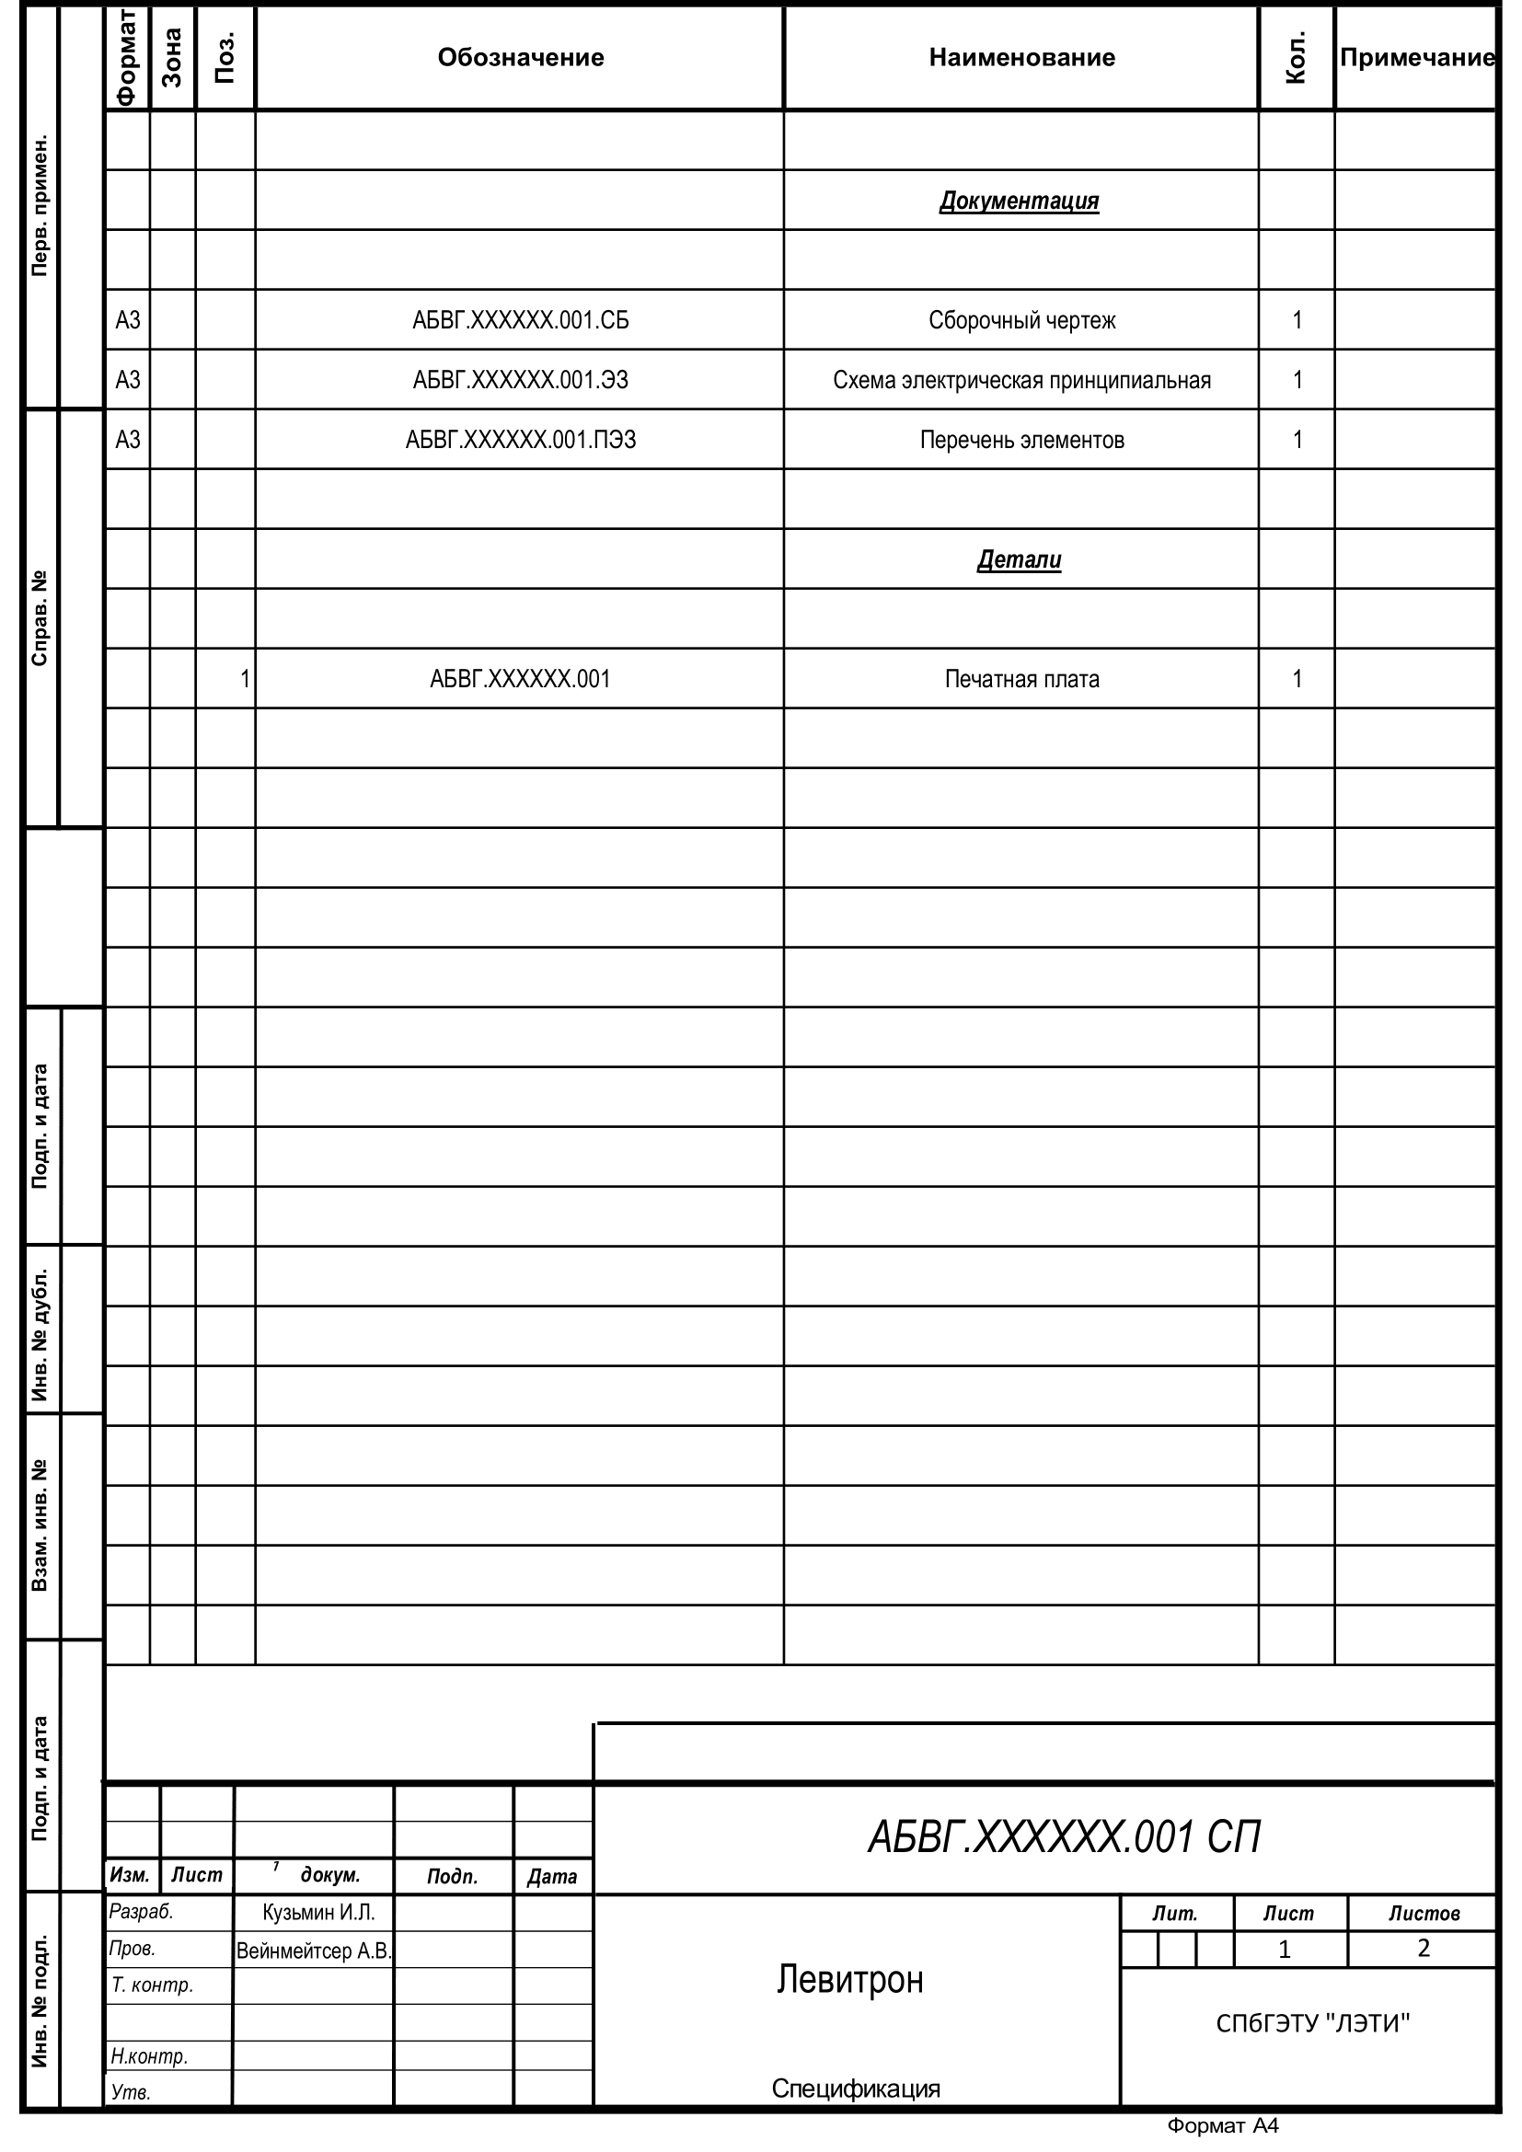

ПРИЛОЖЕНИЕ Е

**Перечень элементов**

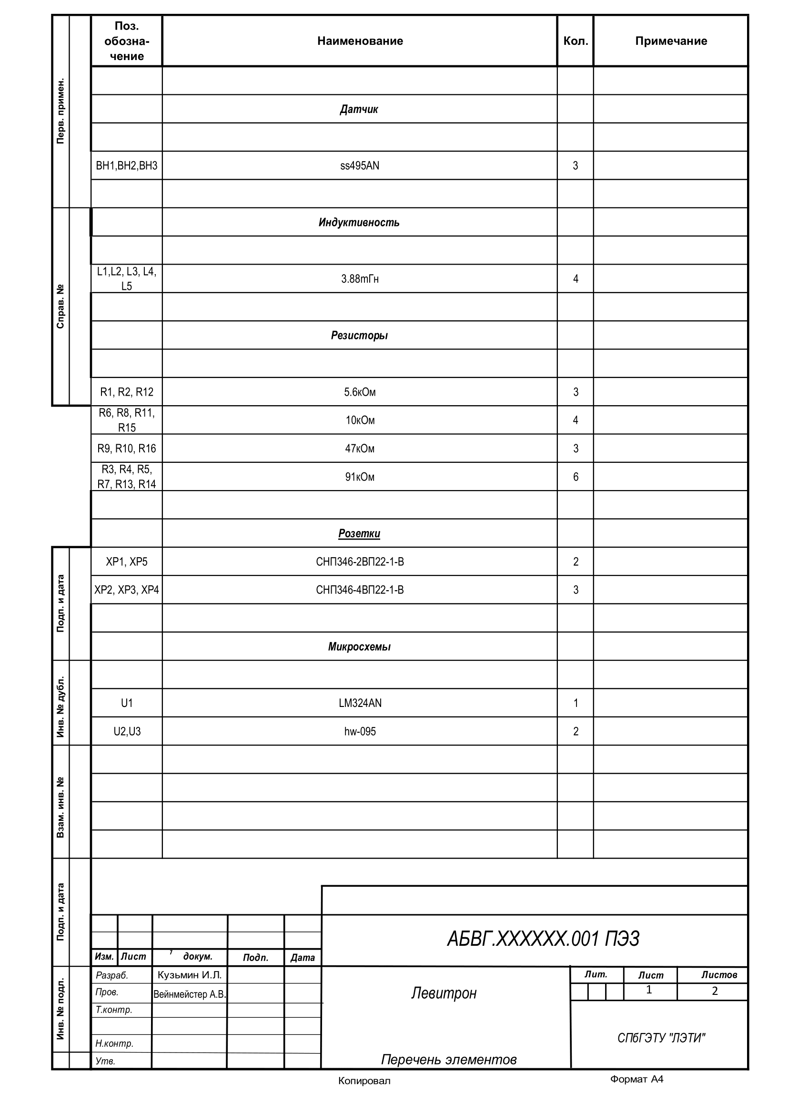

ПРИЛОЖЕНИЕ Ё

**Сборочный чертеж**

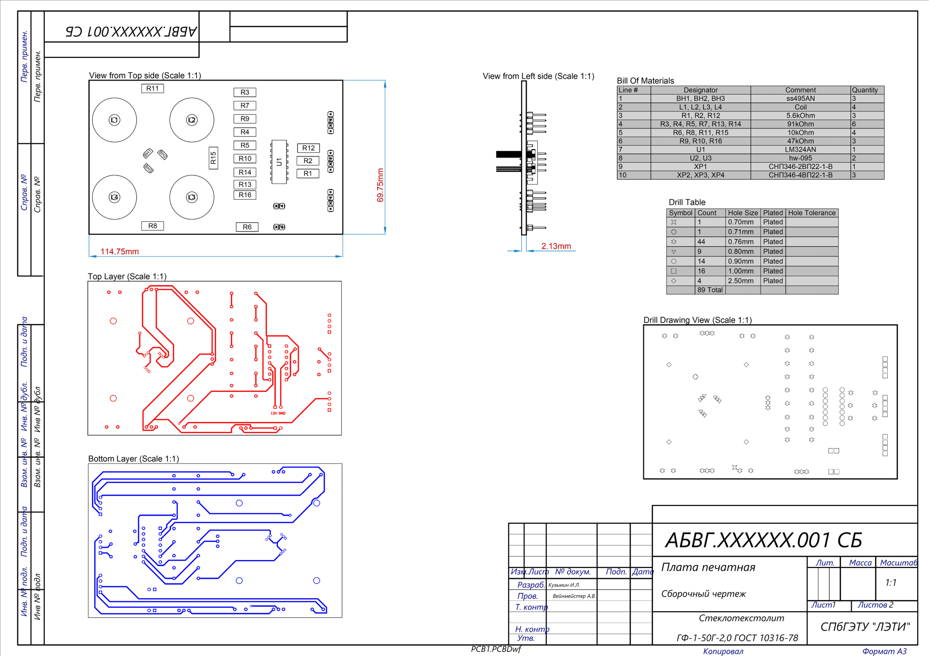

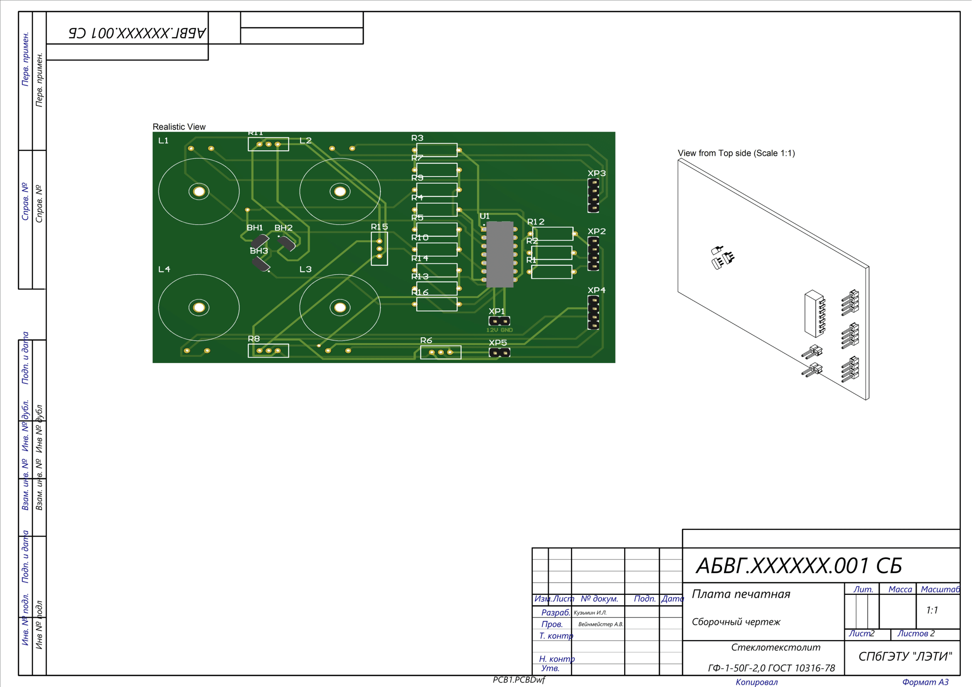

ПРИЛОЖЕНИЕ Ж

**Библиотека PID.h**

|  |  |
| --- | --- |
| 1  2  3  4  5  6  7  8  9  10  11  12  13  14  15  16  17  18  19  20  21  22  23  24  25  26  27  28  29  30  31  32  33  34  35  36  37  38  39  40  41  42  43  44  45  46  47  48  49 | #ifndef LEVITRON_PID_H  #define LEVITRON_PID_H  **struct** PID_s {  **float** field = 0; *// значение с датчика Холла*  **float** ref = 0; *// Задание (потенциометр на третьей ноге)*  **float** fieldm = 0; *// значение с датчика Холла*  **float** refm = 0; *// Задание (потенциометр на третьей ноге)*  **float** error = 0; *// Ошибка управления*  **int** control = 0; *// Сигнал управления*  **float** integral = 0; *// интегральная составляющая*  **float** diff = 0;  **float** prevField = 0;  **float** prevRef = 0;  **float** prevError = 0;  **float** k = 0;  **float** p = 0;  **float** i = 0;  **float** d = 0;  };  **void** computePID_f(PID_s &pid, **float** deltaTime, **float** kRefFilter, **float** kFieldFilter, **unsigned** **int** border) {  *//обнуление сигнала управления*  pid.control = 0;  pid.error = pid.ref - pid.field; *// ошибка управления*  *//фильтрация*  pid.field = pid.prevField * (1 - kFieldFilter) + kFieldFilter * pid.fieldm;  pid.ref = pid.prevRef * (1 - kRefFilter) + kRefFilter * pid.refm;  **if** (pid.ref >= border) { *//ограничение*  pid.ref = border;  }  pid.diff = (pid.error - pid.prevError) / deltaTime; *// находим производную*  pid.integral += (pid.error - pid.prevError) * deltaTime; *// находим интегал*  *//*  pid.prevField = pid.field;  pid.prevRef = pid.ref;  pid.prevError = pid.error;  *//сигнал управления ПИД-регулятора*  pid.control = pid.k * (pid.p * pid.error + pid.i * pid.integral + pid.d * pid.diff);  }  #endif *//LEVITRON_PID_H* |